**Manual de usuario**

**Sistema de Finanzas**

**Save the Children**

***Fecha: lunes, 10 de abril de 2023***

***Versión: 1.0***

Contenido

Antecedentes 1

Link del sistema de finanzas (SCF) 2

Enviar paquetes al coordinador de finanzas 2

Consulta datos de beneficiarios 3

Enviar datos a coordinador 4

Consultar estado de paquetes 5

Validar paquetes (Coordinador de finanzas) 7

Bono de conectividad y familiar 7

Bono de conectividad 7

Bono familiar 9

Aprobar paquetes 11

Proveedores de pago (Analista de finanzas) 13

Recarga Tarjetas 13

Cargar datos JET PERU 15

Limpiar datos 16

Migrar datos 17

Depurar datos duplicados 18

Cargar datos TPP 20

Limpiar datos 21

Migrar datos 22

Análisis Financiero (Gerencia) 24

Maestro de Proyectos 24

Maestro Centro de Costo 28

Maestro DEA 30

Cargar datos presupuesto 35

Dashboard 40

# Antecedentes

La organización Save The Children Perú, cuenta con diferentes áreas de trabajo y de apoyo para la ejecución, seguimiento, control y finalización de sus diferentes proyectos y uno de ellos es el área de finanzas. El equipo de Finanzas requiere el desarrollo y sistematización de los diversos procesos que vienen realizando y ejecutando hoy en día, los cuales permitan gestionar de manera eficiente y segura la información sobre los diferentes pagos y transferencias que se realizan a los beneficiarios.

A continuación, pasaremos a explicar cuál es el procedimiento a realizar en cada una de las opciones presentes en el sistema para poder obtener finalmente la información requerida.

# Link del sistema de finanzas (SCF)

El Sistema de finanzas (SCF) se encuentra en el siguiente enlace:

[https://scf.savethechildren.org.pe/](https://scf.savethechildren.org.pe/coordinador/paquetes_aprobacion.php)

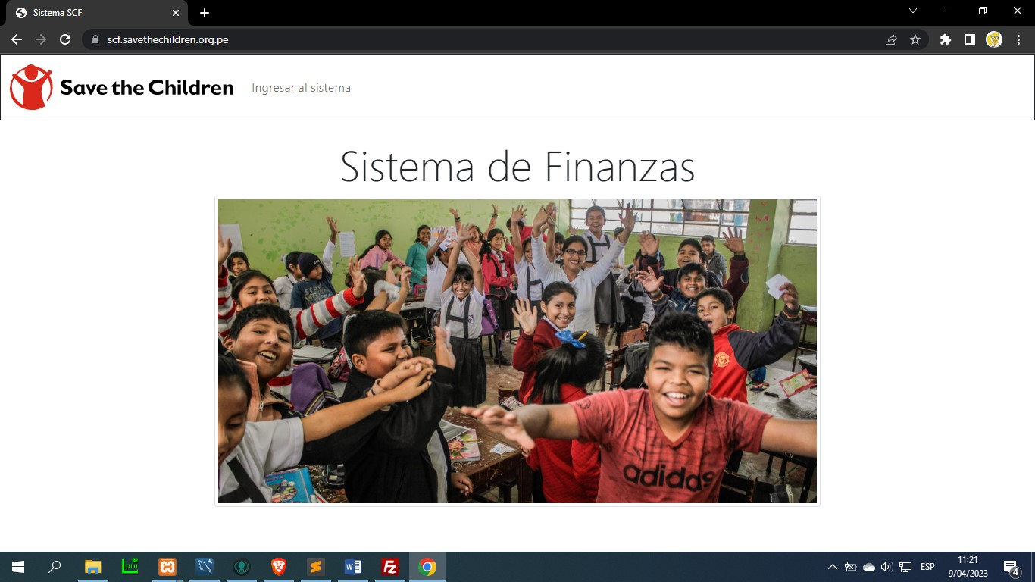

# Enviar paquetes al coordinador de finanzas

Todo el proceso se inicia con el envió de paquetes al coordinador de finanzas para su validación y posterior aprobación o rechazo de parte del analista. Este primer paso se inicia en el sistema de gestión de beneficiarios desde el siguiente link:

<https://sci.savethechildren.org.pe/>

Nos logueamos al sistema con una cuenta con el rol de analista vigente y tras ingresar el usuario y contraseña visualizaremos el nuevo menú que se ha implementado para este propósito.

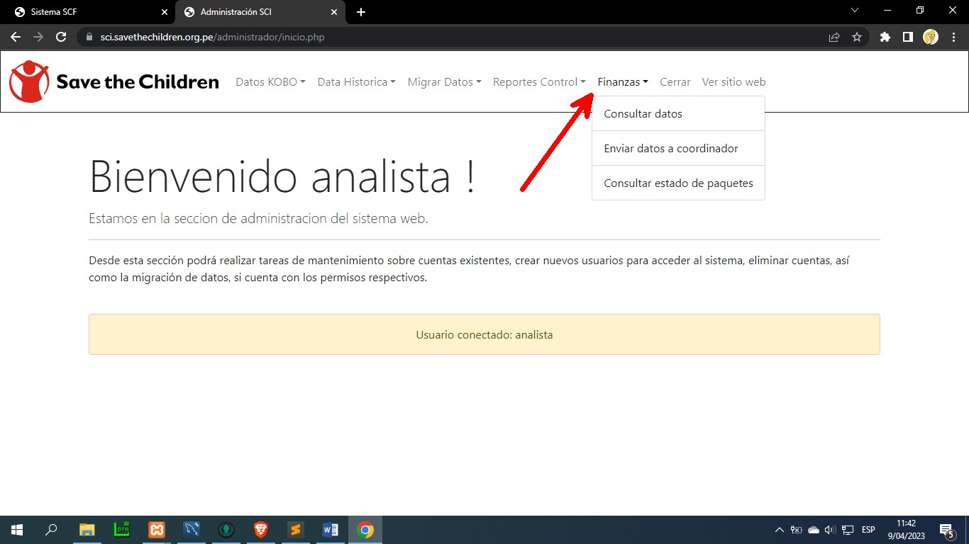

## Consulta datos de beneficiarios

La primera opción a revisar es la de “Consultar datos”. Una vez que ingresemos a esta página, podremos seleccionar una de las regiones disponibles en la lista y tras pulsar sobre el botón “Consultar datos que se enviaran a Finanzas” se generara un Excel con la información para nuestra revisión.

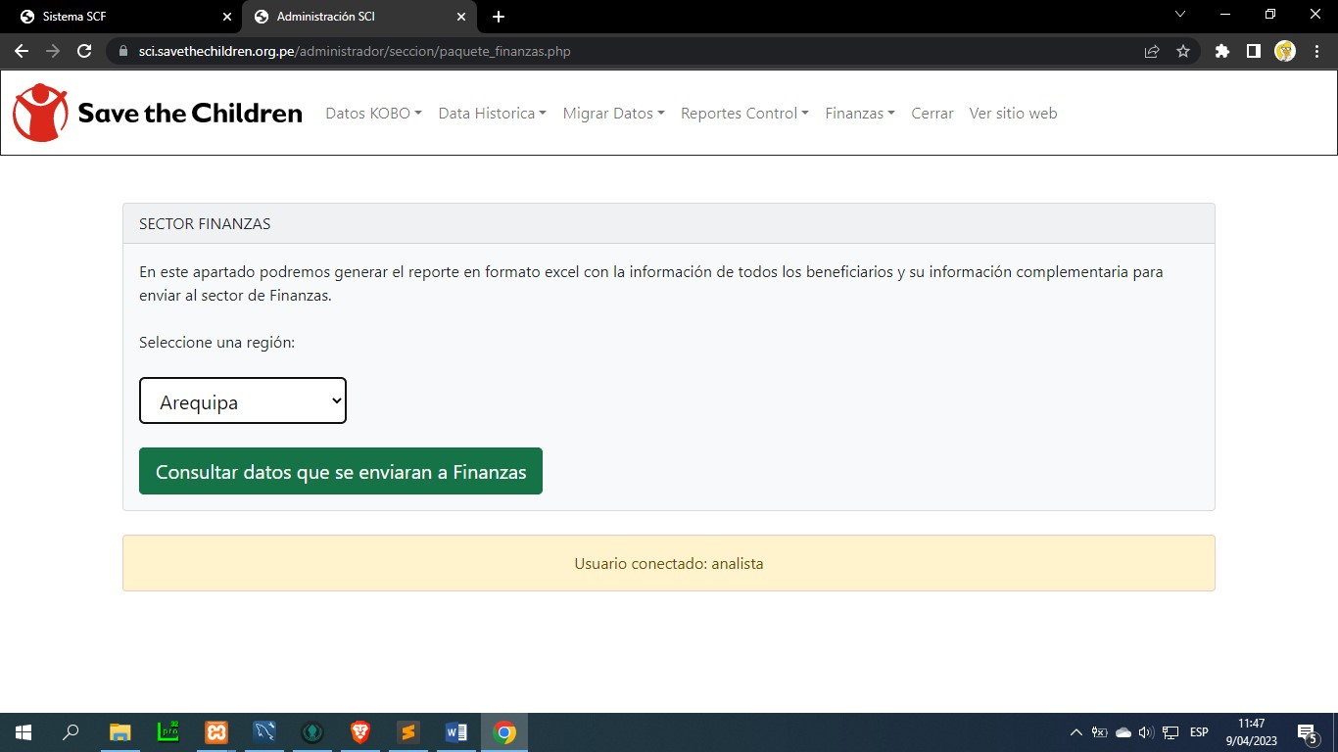

Si la información que hemos descargado y validado está correcta, procederemos a enviarla al coordinador de finanzas desde la segunda opción del menú Finanzas.

## Enviar datos a coordinador

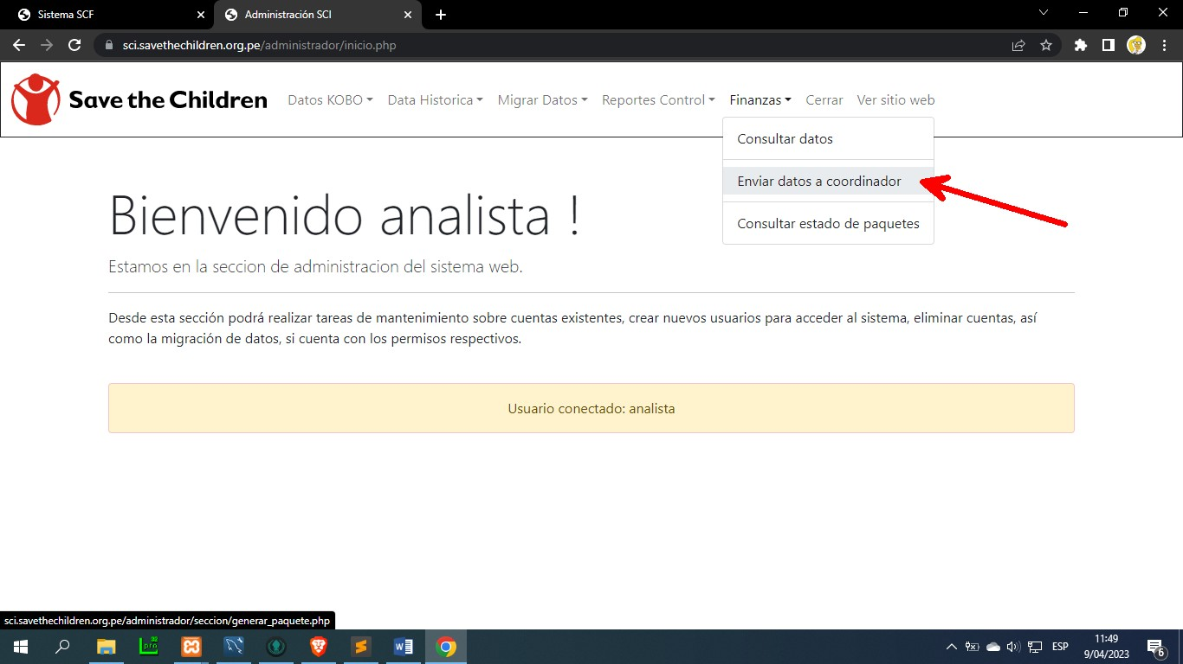

Esta opción es muy similar a la anterior, solo debemos seleccionar la región y pulsar el botón “Enviar datos al coordinador de finanzas”. Con este paso se le enviara toda la información que se ha seleccionado para que el coordinador proceda con su validación.

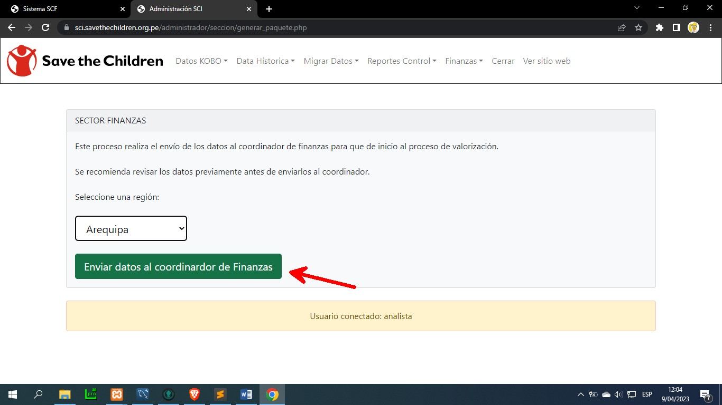

## Consultar estado de paquetes

Una vez que hemos enviado los paquetes al coordinar de finanzas, necesitaremos una forma para consultar el estado de los paquetes enviamos que pueden ser pendiente, aprobado o rechazado, para leer esta información ingresaremos a la opción “Consultar estado de paquetes”.

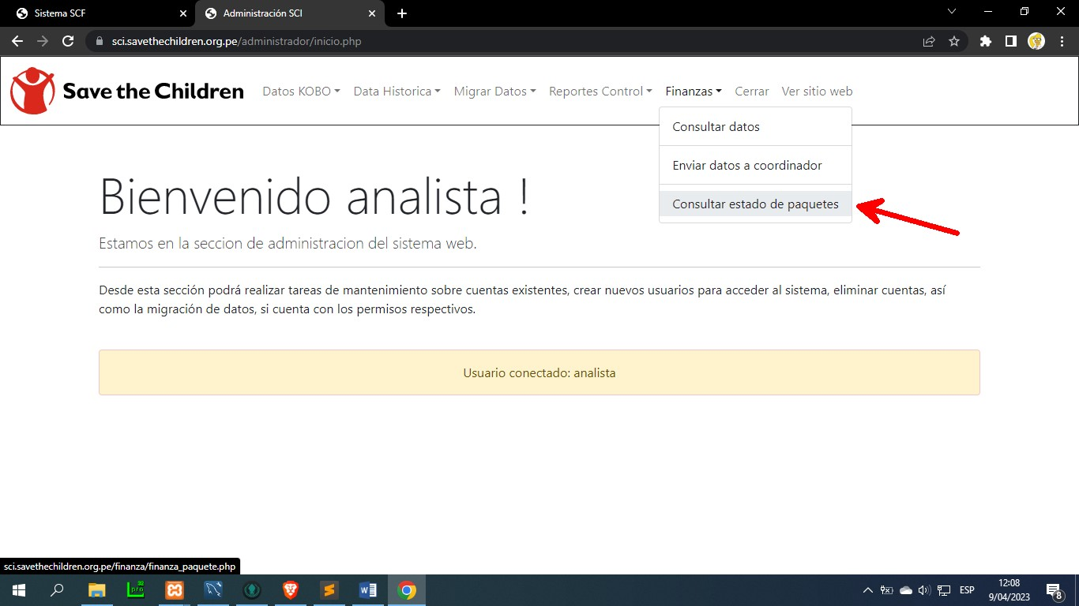

Cuando ingresemos a esta opción nos aparece la siguiente pantalla desde la cual podremos consultar el estado de los paquetes:

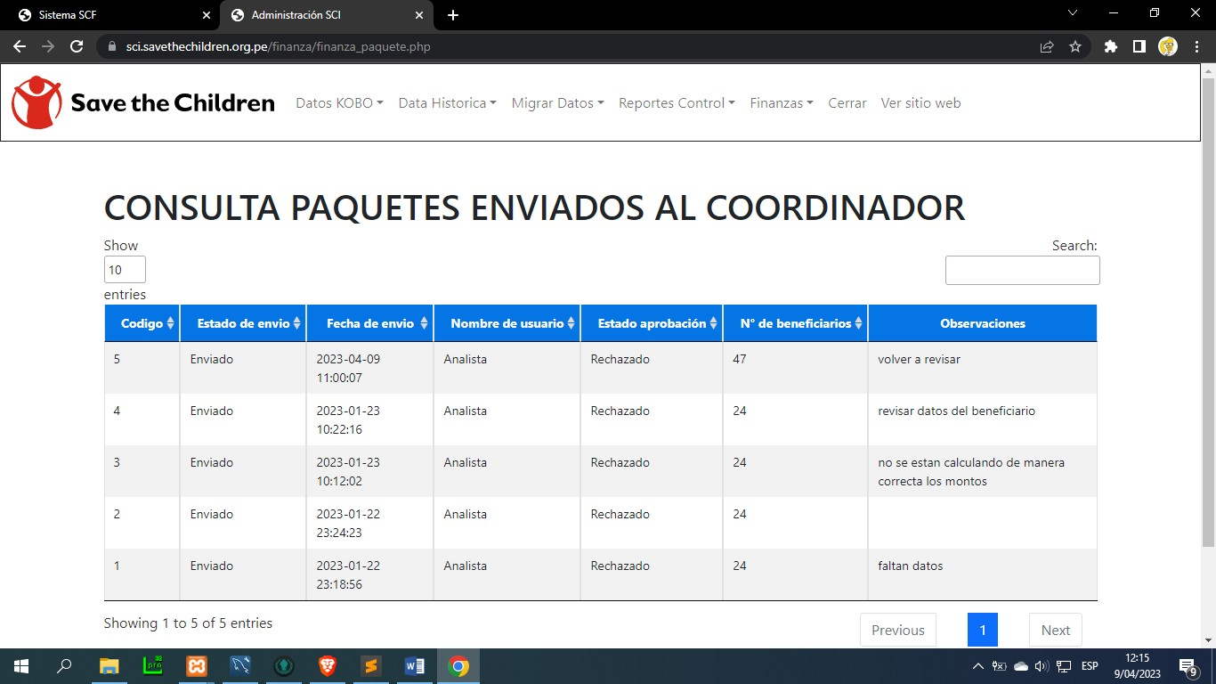

En esta grilla se presenta una columna con el nombre “Estado aprobación” donde visualizaremos el estado de los paquetes y alguna observación que el coordinador haya ingresado al sistema.

Si el estado del paquete es “Aprobado”, la tarea del analista ha concluido y el flujo de los procesos continua con el personal de finanzas.

# Validar paquetes (Coordinador de finanzas)

La validación de los paquetes enviados es una responsabilidad del coordinador de finanzas, para ello, el usuario con el **rol de coordinador** ingresará al sistema y le aparecerá el siguiente menú con 2 opciones “Tareas” y “Bonos”.

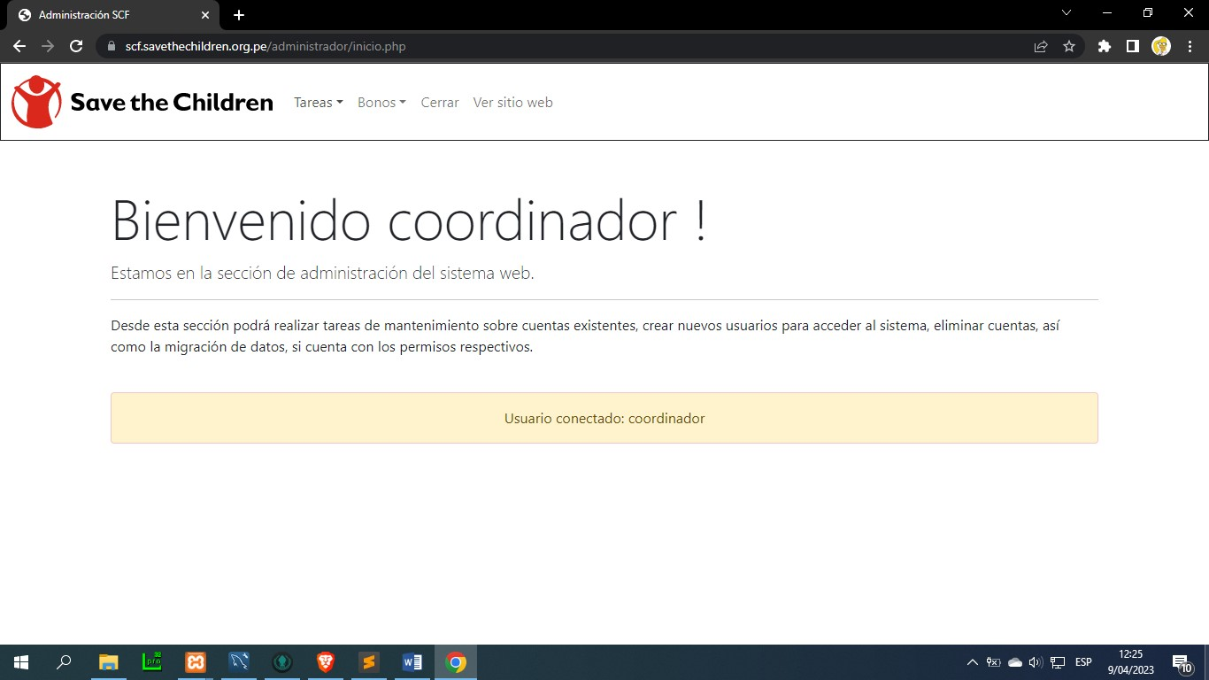

## Bono de conectividad y familiar

Empezaremos revisando la opción del menú “Bono”.

Para que se proceda a realizar la transferencia de dinero a los beneficiarios, el primer paso es actualizar los montos a asignar tanto para el bono de conectividad como para el bono familiar.

## Bono de conectividad

Para el bono de conectividad ingresaremos a la siguiente opción:

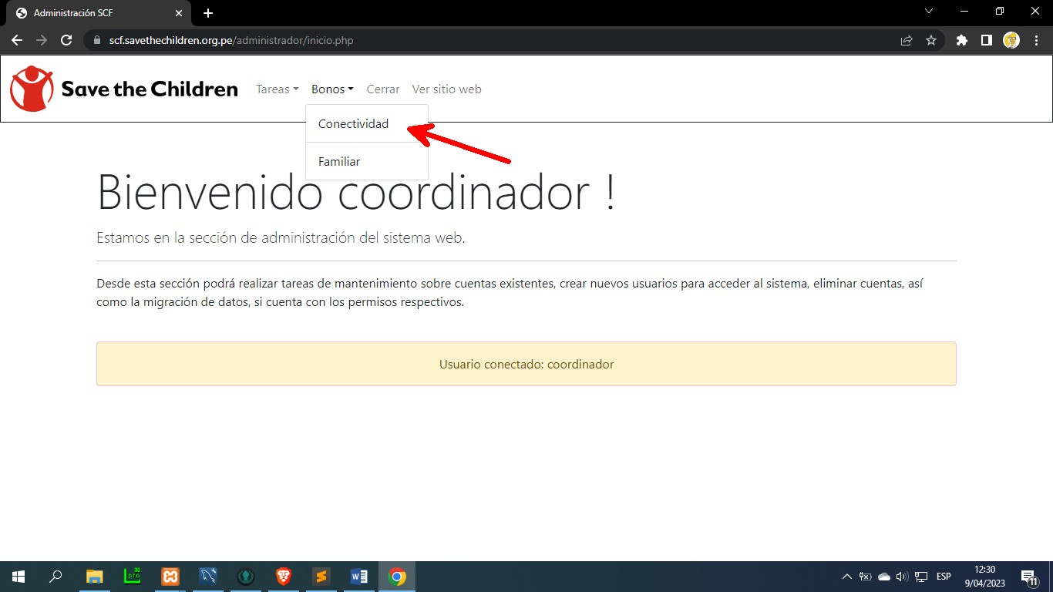

Y se abrirá la siguiente página:

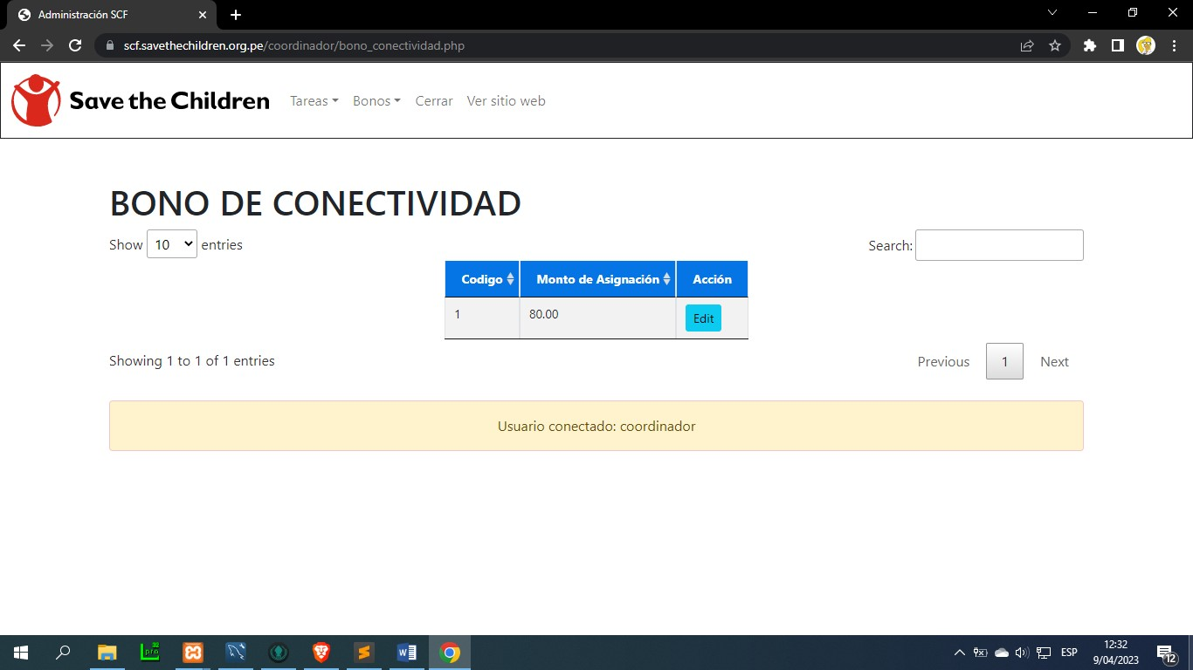

Como podemos observar, solo se muestra un registro el cual contiene el monto de asignación para el bono de conectividad. Este momento podemos editar con solo pulsar el botón “Edit”.

Cuando pulsemos este botón se mostrará una ventana en la cual podemos actualizar el monto y tras pulsar el botón “Actualizar” se guardará el nuevo monto que hemos ingresado al sistema.

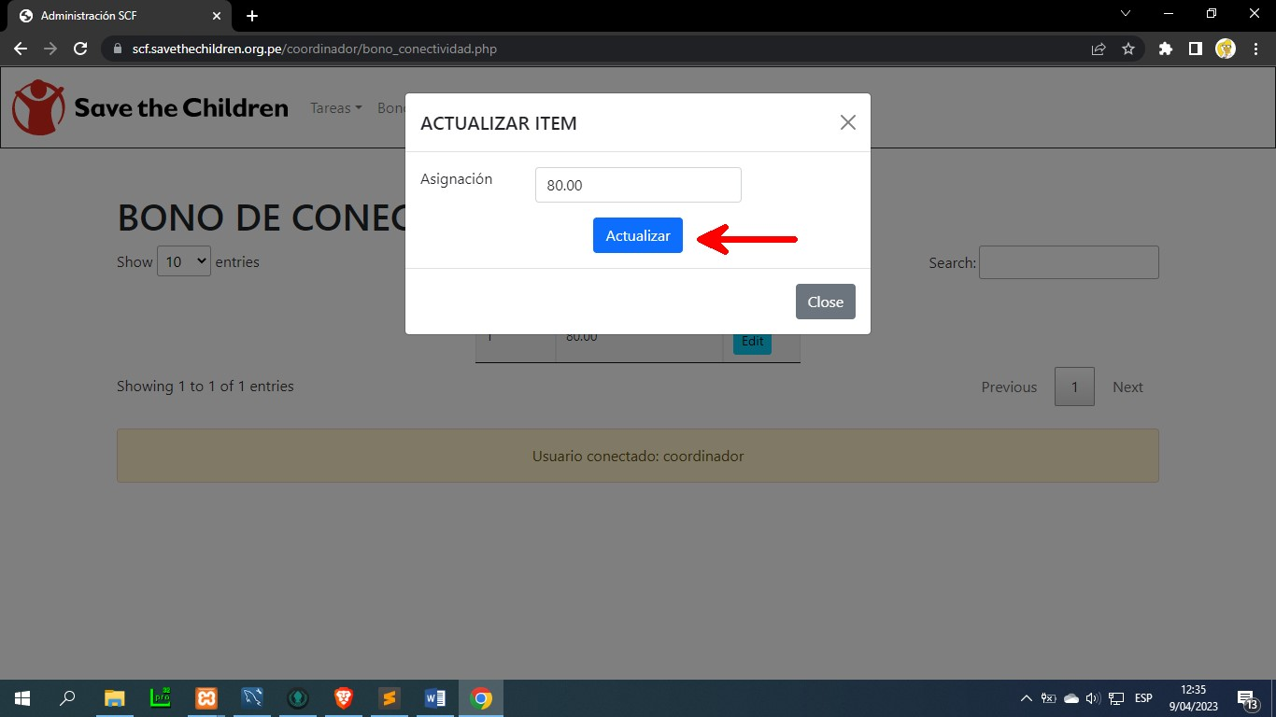

## Bono familiar

Para el bono familiar ingresaremos a la siguiente opción:

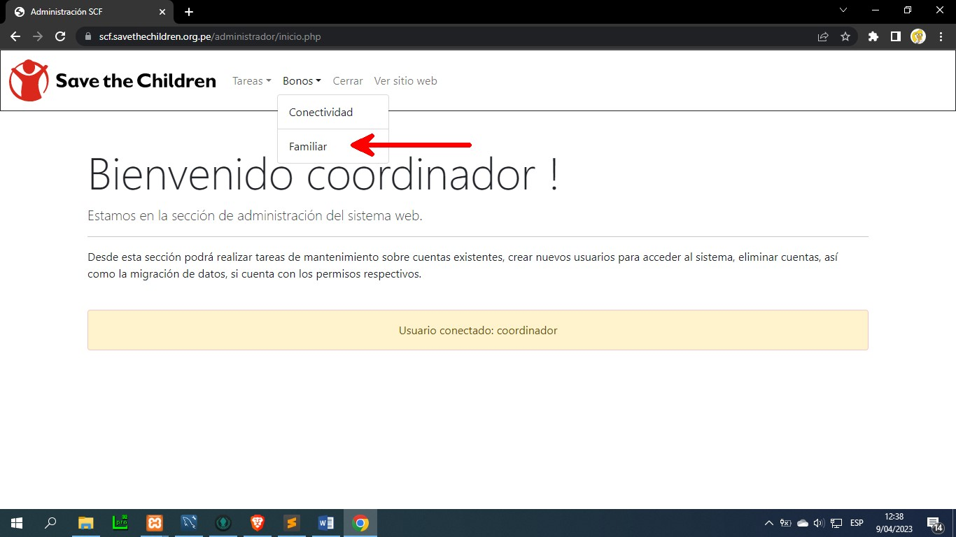

Y se abrirá la siguiente página:

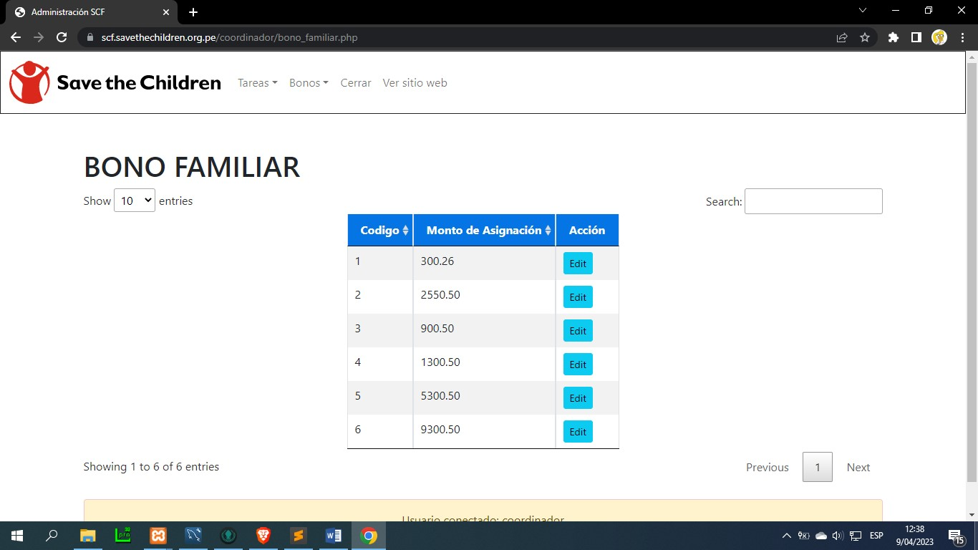

Tal como se puede apreciar, tenemos 6 items para la asignación del bono familiar, que van del 1 al 6, donde el primero representa a un hogar con un solo beneficiario mientras que el ultimo representa a un hogar con 6 o más integrantes.

Todos los ítems pueden actualizarse con solo pulsar el botón “Edit”. Tras pulsarlo se abrirá una ventana con el monto actual asignado el cual podemos modificar y para guardar el nuevo monto pulsaremos en el botón “Actualizar”, tal como se ve a continuación.

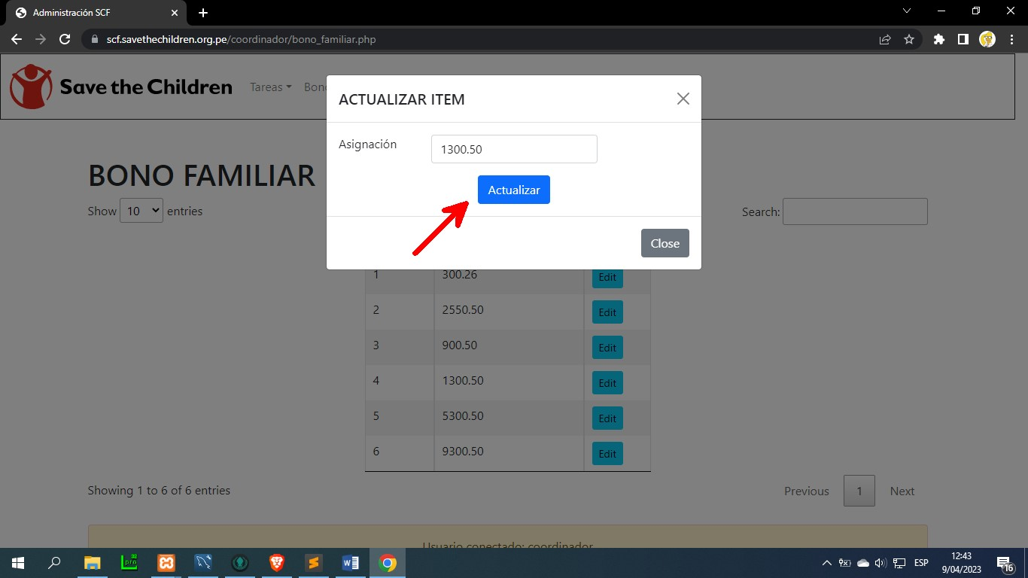

## Aprobar paquetes

Para que el coordinador pueda realizar la aprobación o rechazo de los paquetes ingresaremos a la siguiente opción:

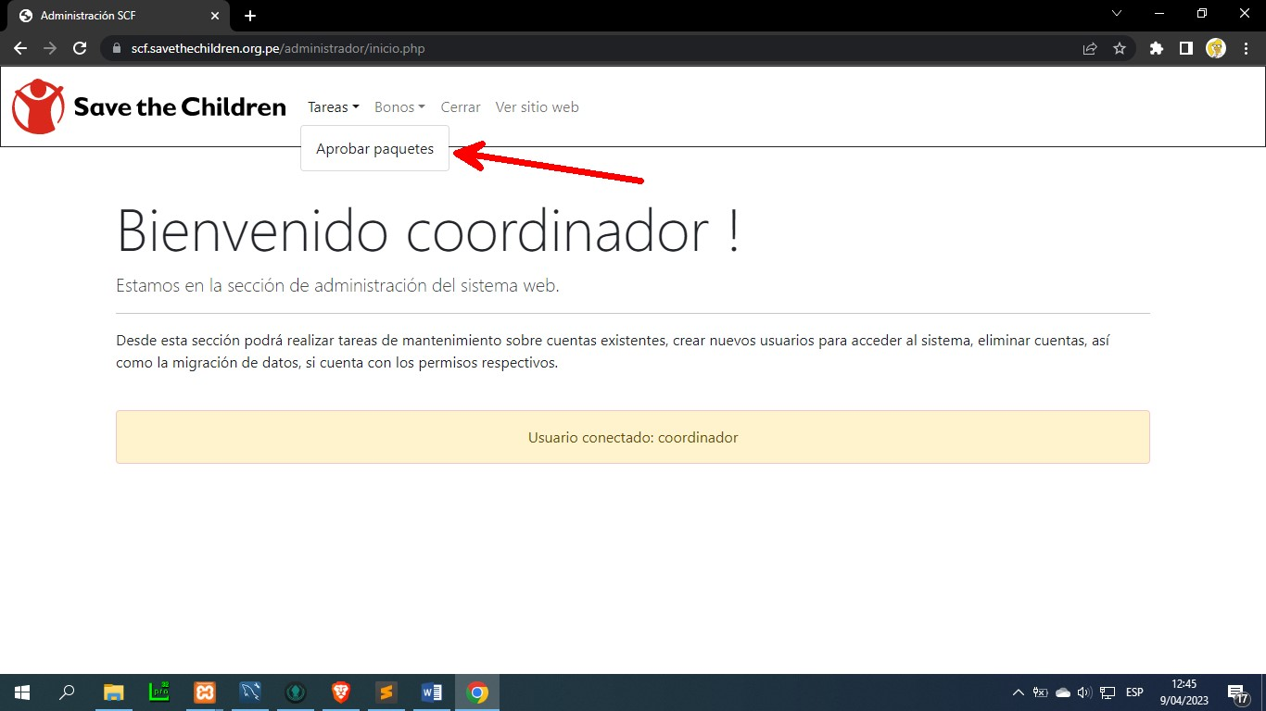

Tras pulsar la opción indicada en el menú se mostrará la siguiente página:

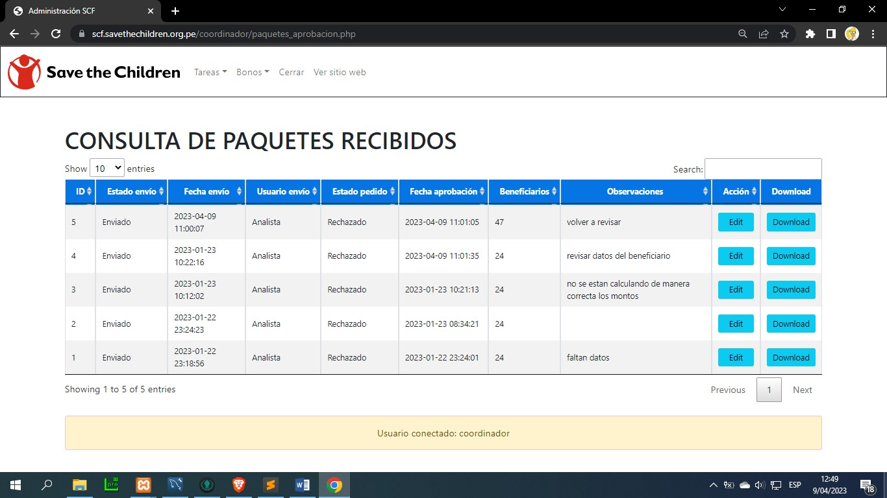

En esta pantalla el coordinador podrá consultar todos los paquetes que ha recibido para su revisión. Entre los datos a consultar tenemos, la fecha y hora de envió, el usuario que realizo el envió y la cantidad de beneficiarios afectados.

Si el coordinador quisiera revisar a detalle la información de cada uno de los beneficiarios, puede pulsar sobre el botón “Download” tras lo cual se descargará un archivo en Excel con la información contenida en el paquete.

Todo paquete que llegar al coordinador tiene el estado de pendiente el cual será actualizado al estado de “Aprobado” o “Rechazado” según corresponda tras el análisis realizado. Para llevar a cabo esta actualización, se pulsará sobre el botón “Edit” y se mostrará la siguiente ventana:

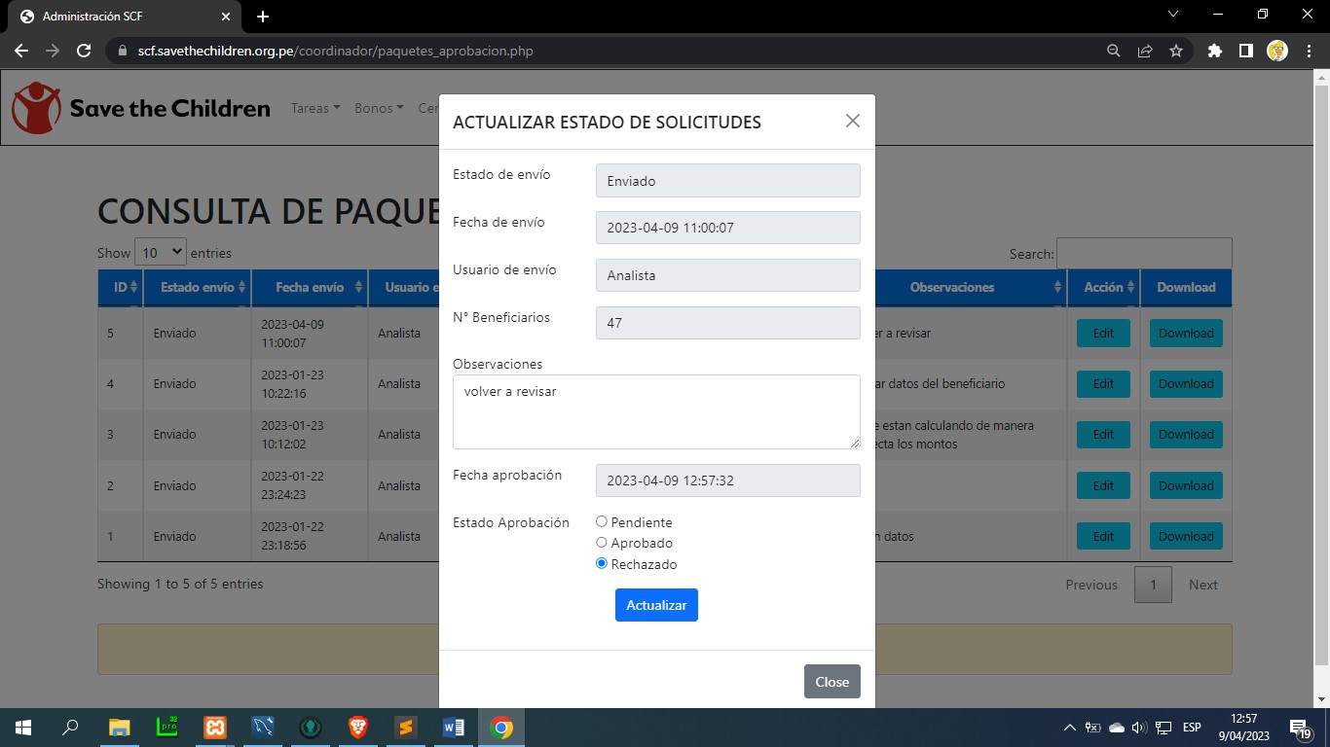

En esta ventana, el coordinador asignará un estado de aprobación el cual podrá ser “Aprobado” o “Rechazado”. También se cuenta con una opción para que ingrese un comentario al paquete que ha sido revisado y finalmente pulsar sobre el botón “Actualizar” para que los cambios queden registrados en el sistema.

# Proveedores de pago (Analista de finanzas)

Otro de los procesos que se realiza desde el sistema es el de recargar las tarjetas de los beneficiarios con los bonos correspondientes. Este proceso lo realiza el analista de finanzas.

El primer paso será ingresar al sistema con un usuario que tenga asignado el **rol de analista de finanzas**, tras lo cual tendremos la siguiente pantalla.

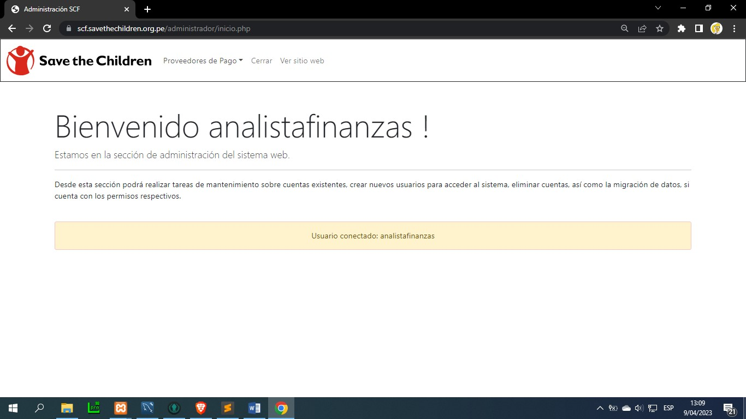

## Recarga Tarjetas

La primera opción que veremos en el menú es “Recarga Tarjetas”.

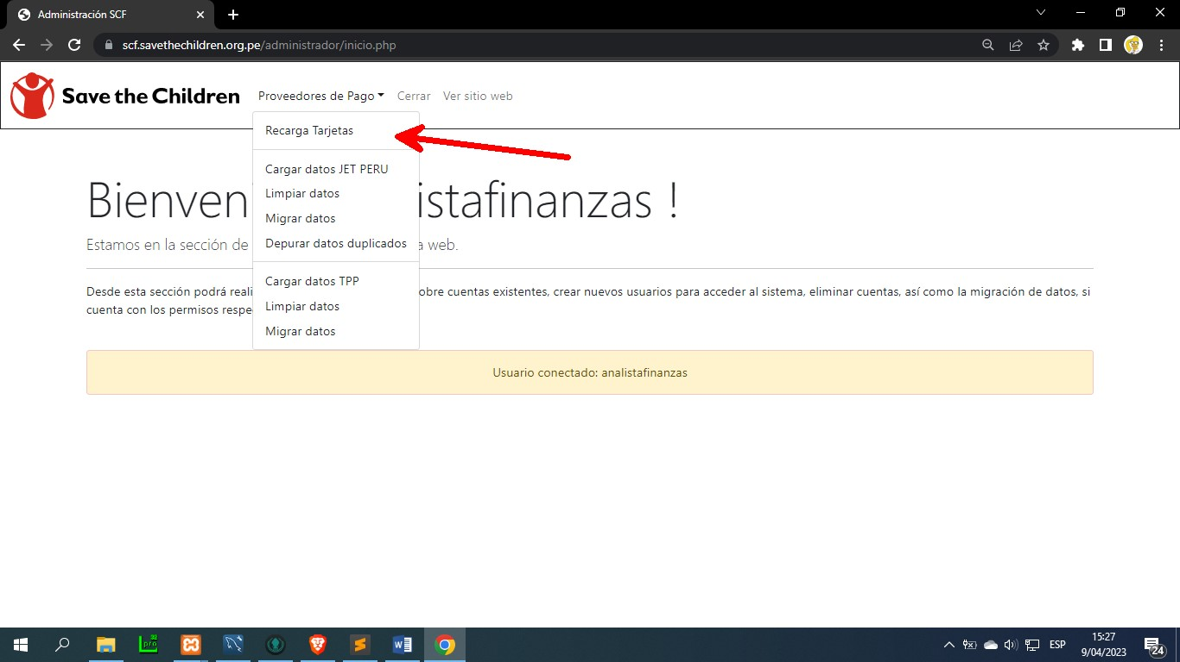

Si ingresamos a esta opción veremos la siguiente página.

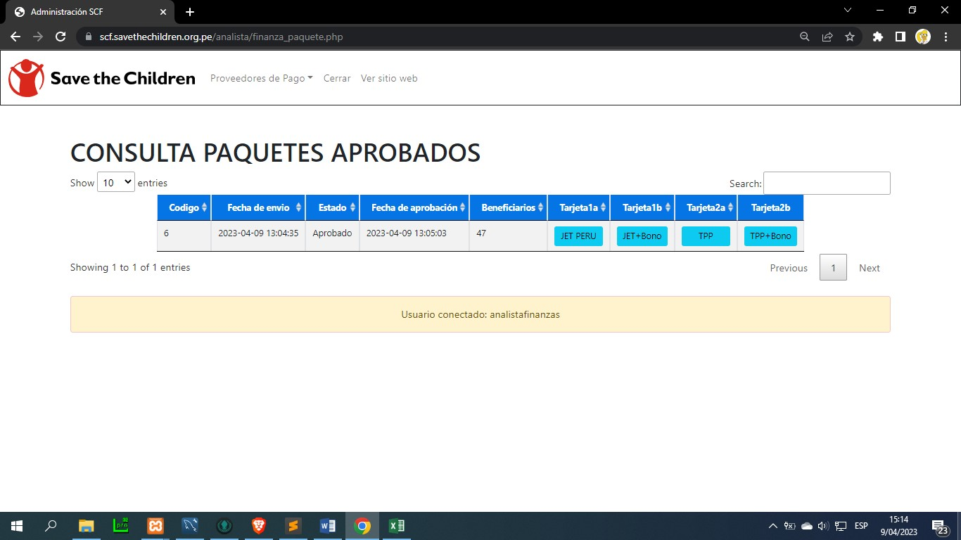

Desde aquí podremos pulsar sobre los siguientes botones:

* JET PERU
* JET + Bono
* TPP
* TPP + Bono

Si pulsamos sobre estos botones se descargará un archivo en formato Excel con la información requerida por cada uno de los sistemas de las empresas que realizan los pagos a los beneficiarios. Estos archivos deben ser completados antes de enviarse a Jet Perú y TPP.

## Cargar datos JET PERU

Para realizar la carga de los datos provenientes del sistema JET PERU primero debemos descargar la información en Excel el cual tiene el siguiente formato.

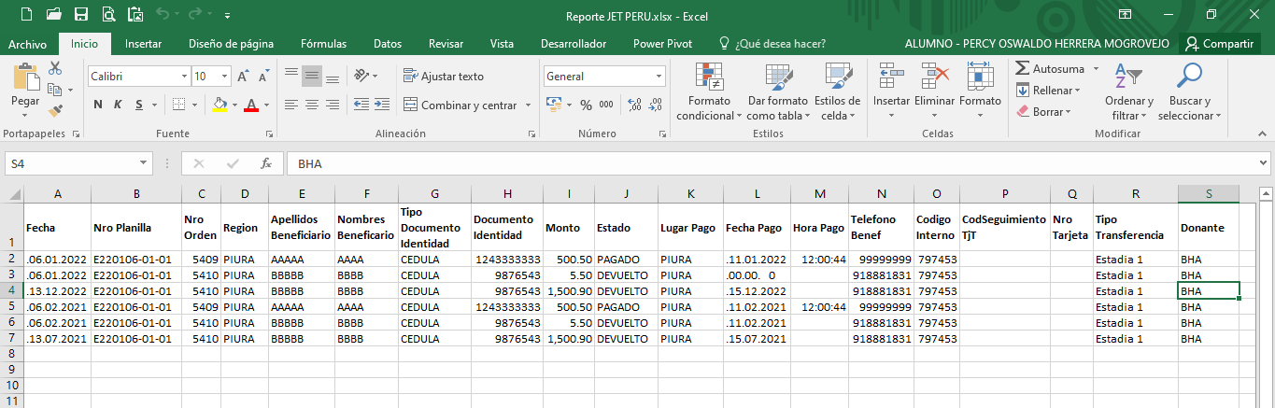

Una vez que se cuente con el archivo procederemos a cargarlo al sistema, mediante la opción “Cargar datos JET PERU”

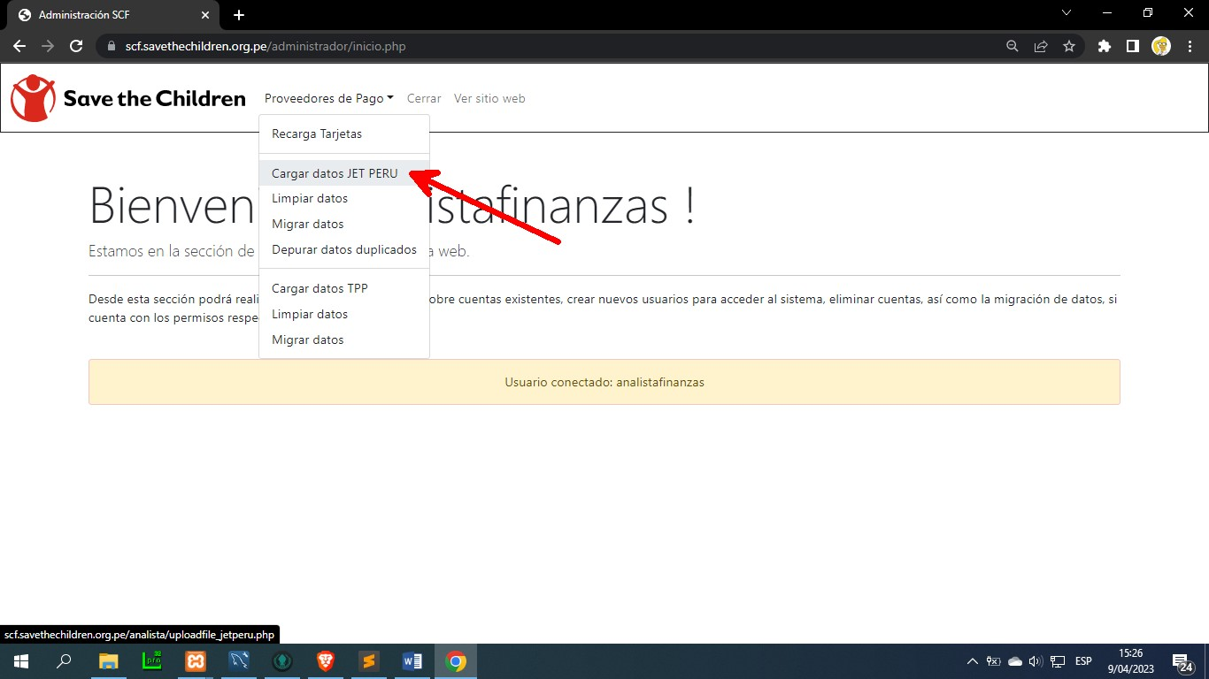

Esta opción nos presentara la siguiente página:

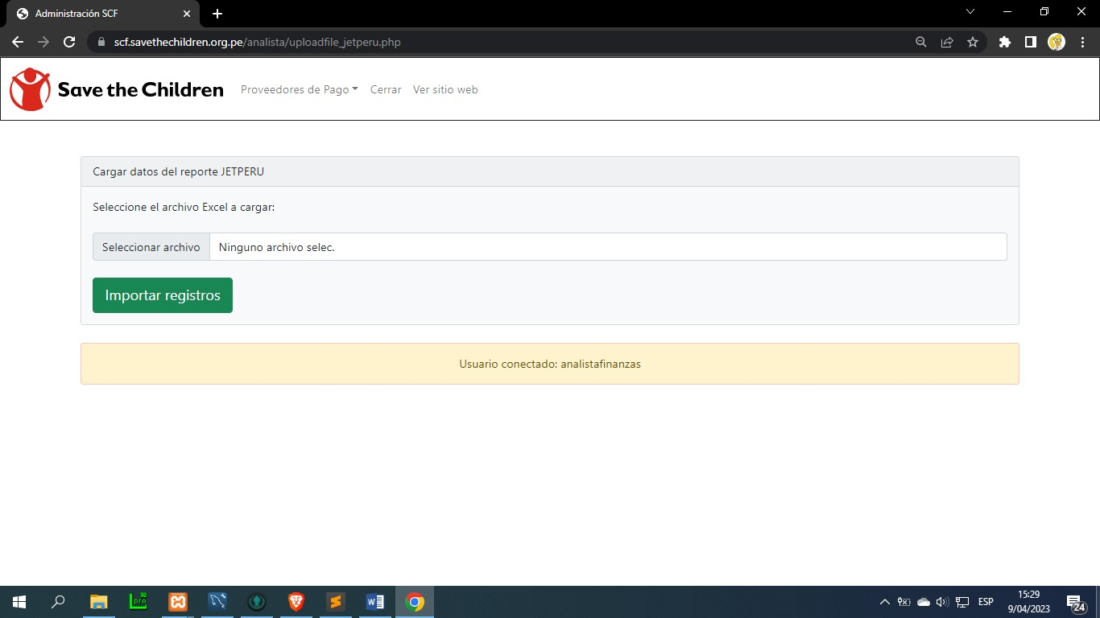

Desde esta pantalla cargaremos el archivo Excel que hemos obtenido previamente, solo debemos pulsar donde dice “Seleccionar archivo” y se abrirá una ventana donde le indicaremos donde se encuentra nuestro archivo y luego pulsaremos sobre el botón “Importar registros”.

### Limpiar datos

Es una buena práctica validar que los datos que estamos cargando al sistema estén libres de cualquier error. Para ello pulsaremos sobre la opción “Limpiar datos”

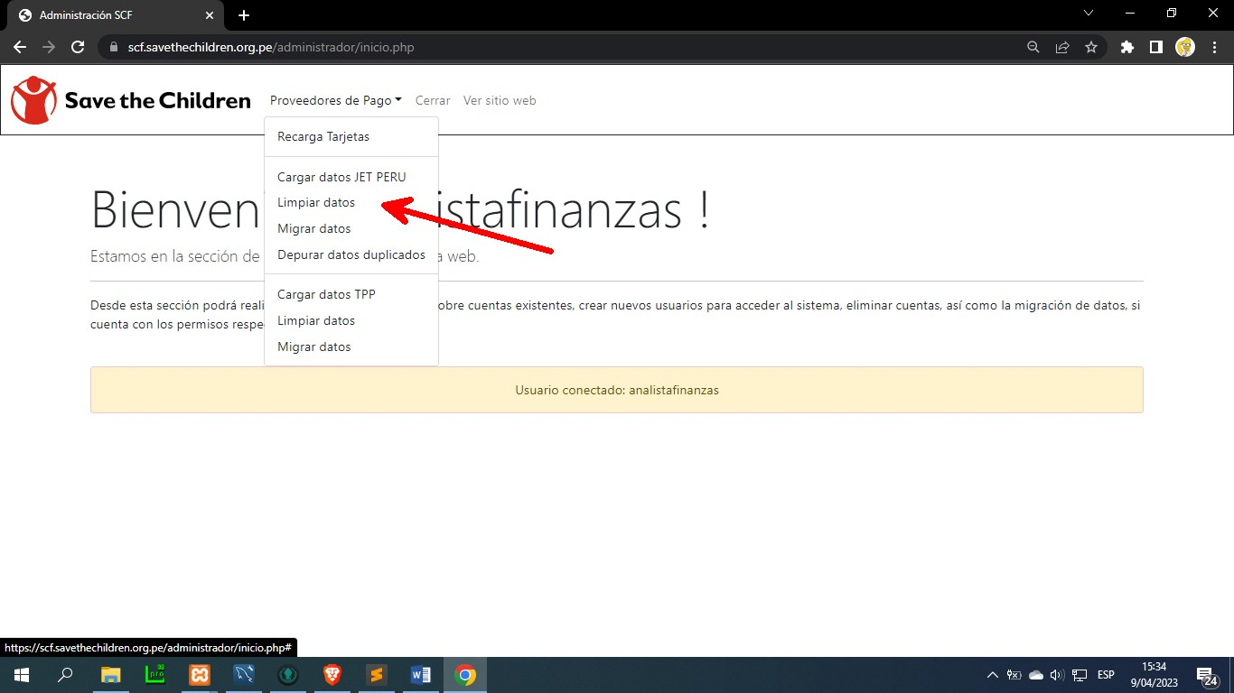

Una vez que se visualice la página solo debemos pulsar sobre el botón “Procesar registros”, tras lo cual el sistema realizara una serie de validaciones corrigiendo cualquier posible error conocido que se detecte en los datos.

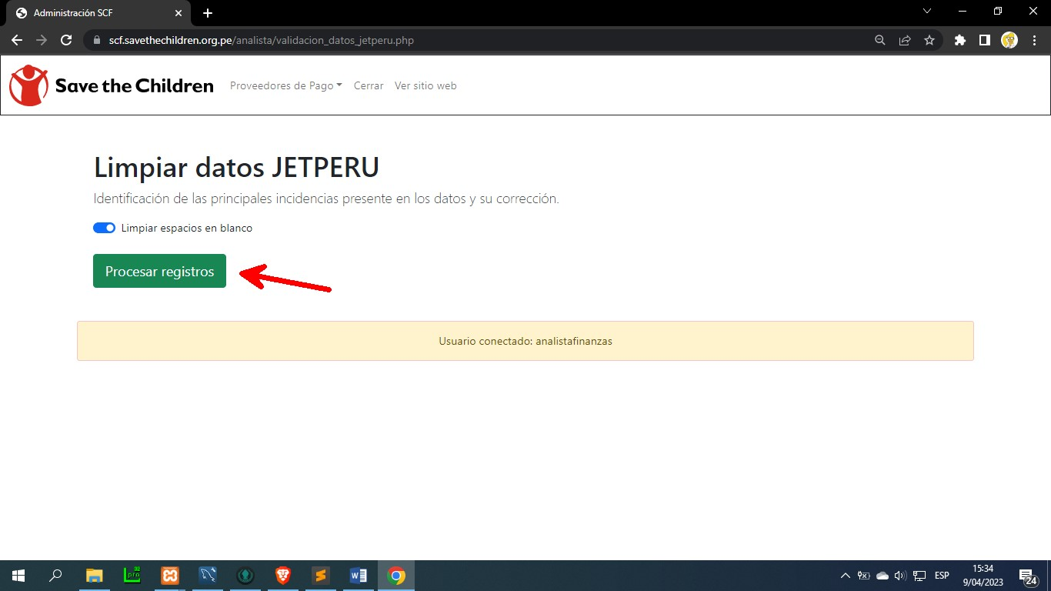

### Migrar datos

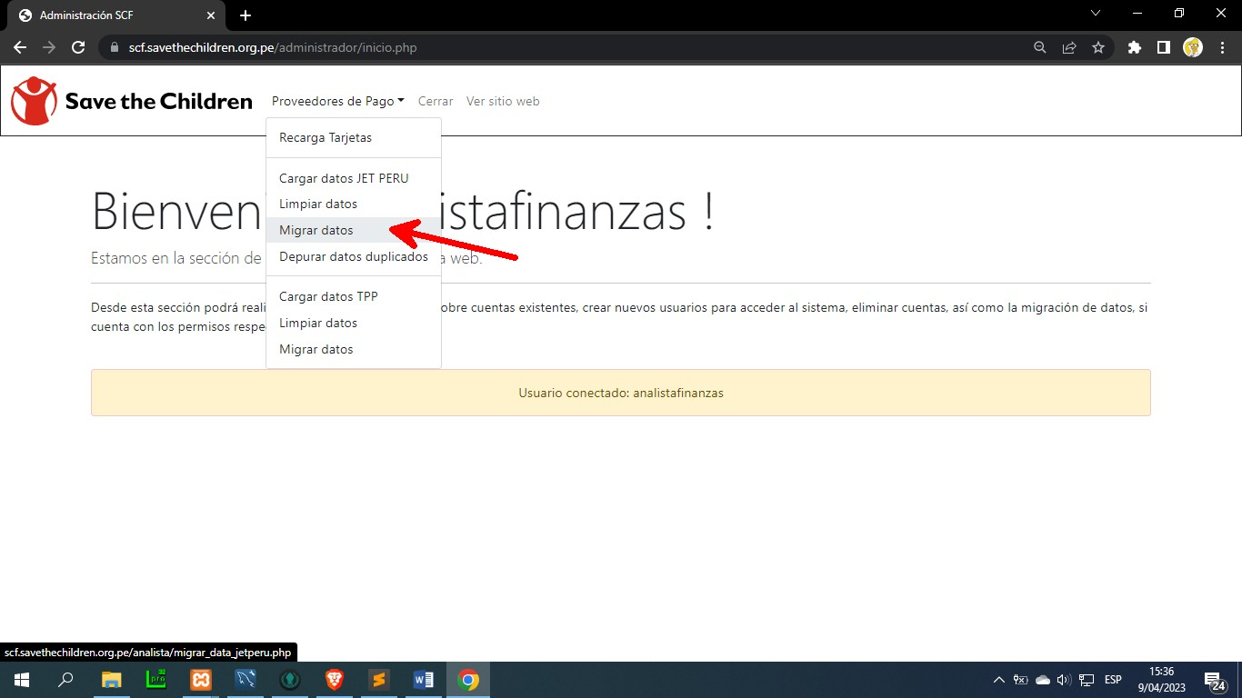

Después de haber realizado la limpieza, debemos migrar los datos depurados al sistema pulsando sobre el botón “Migrar datos”.

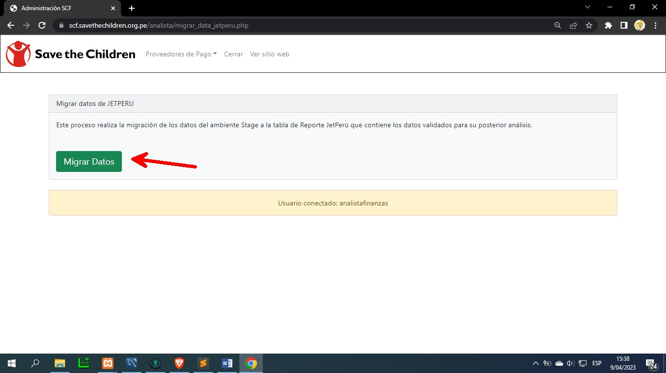

### Depurar datos duplicados

Si por error hemos cargado varias veces la misma data podremos depurarla desde la siguiente opción:

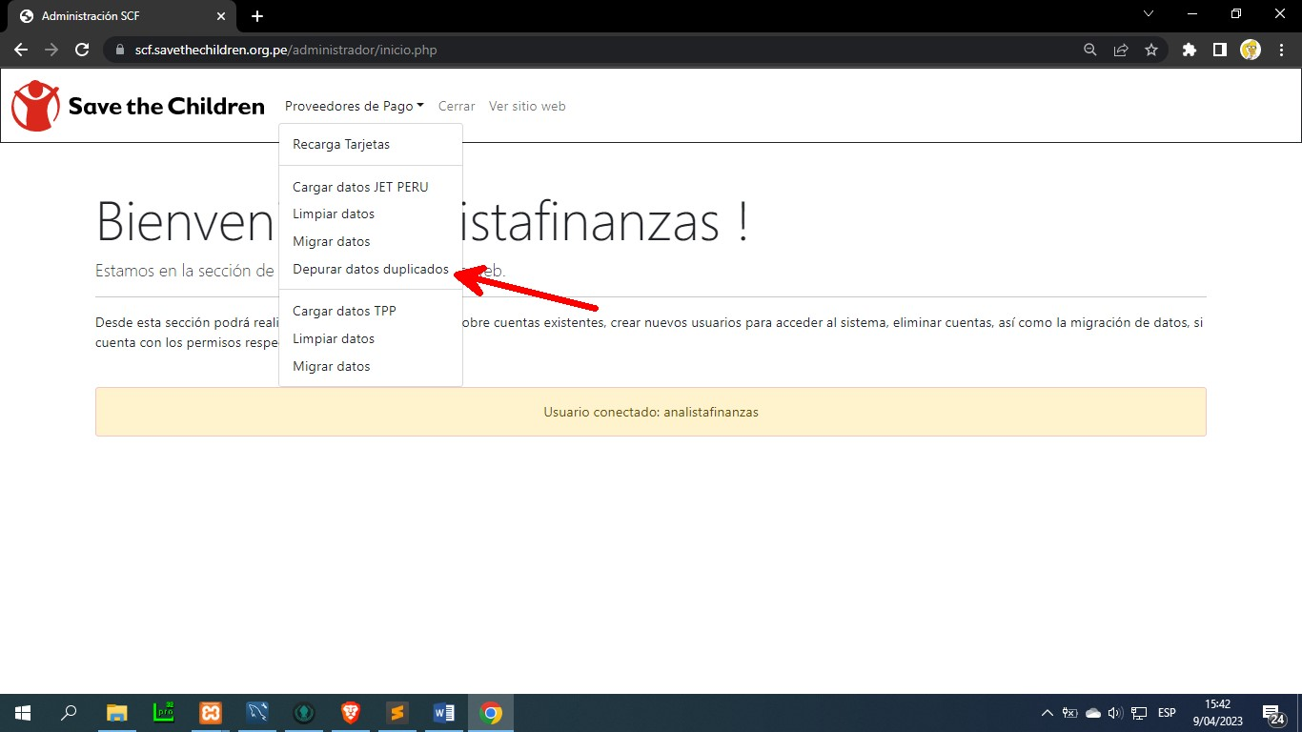

Esta página nos mostrar la siguiente interfaz:

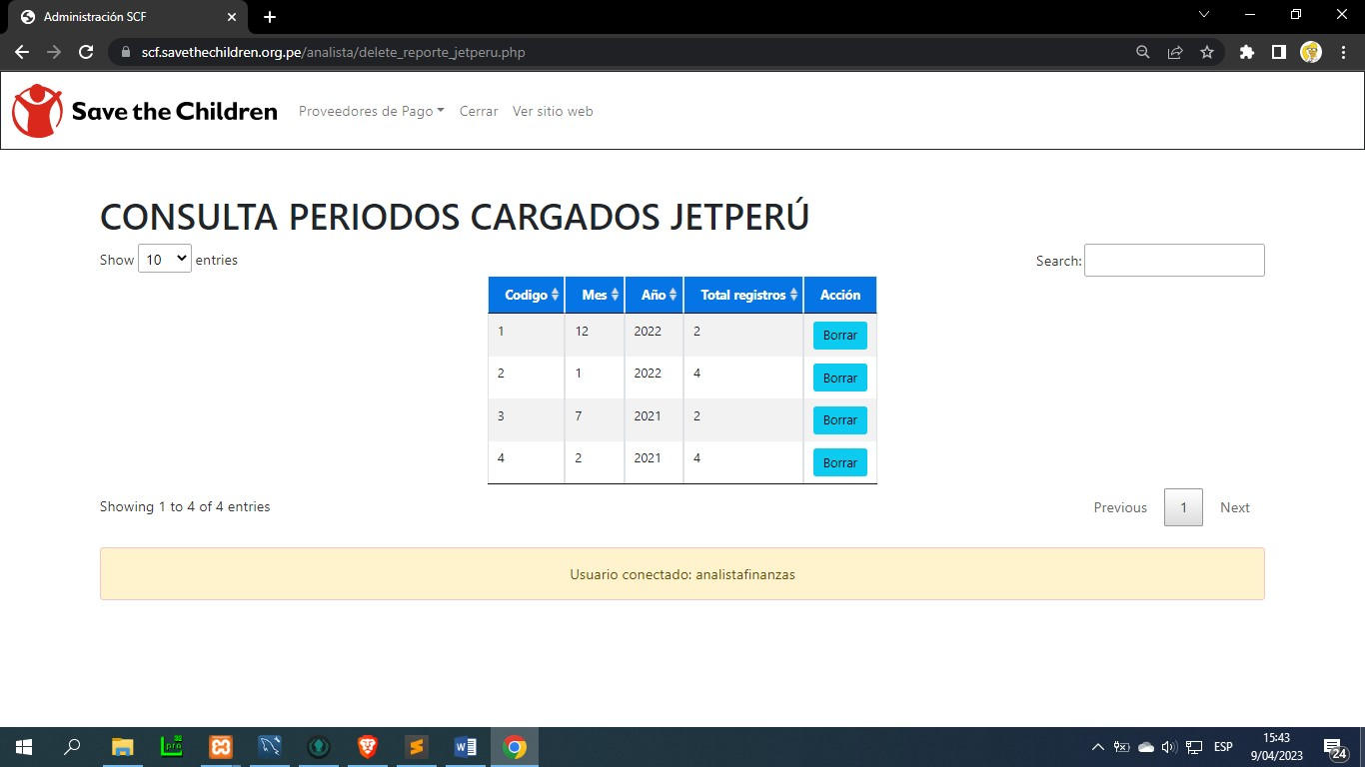

En esta tabla se listan todos los periodos (mes y año) que se han cargado al sistema, así como el total de registros para cada periodo. Si alguno de ellos muestra más registros de los esperados podemos borrarlo pulsando sobre el botón “Borrar”, tras lo cual se mostrará una ventana pidiendo la confirmación para borrar los registros, los mismos que se eliminaran pulsando sobre el botón “OK”.

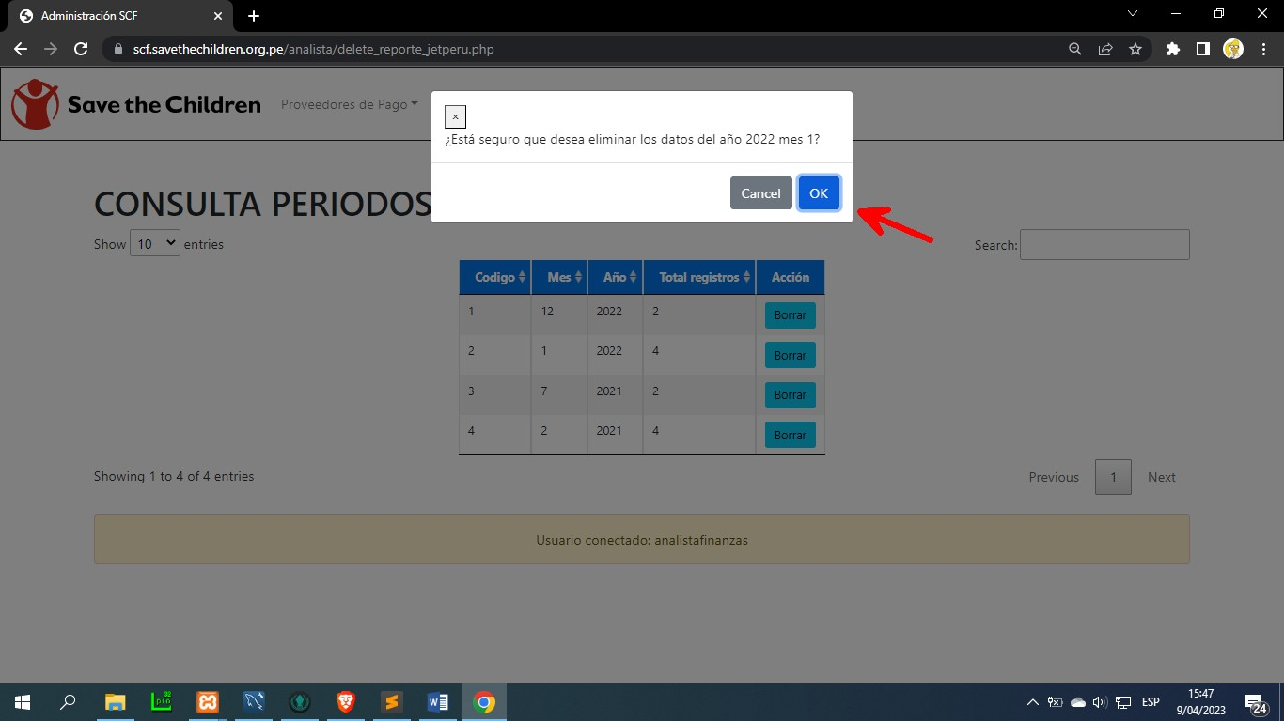

## Cargar datos TPP

Para realizar la carga de los datos provenientes del sistema TPP primero debemos descargar la información en Excel el cual tiene el siguiente formato.

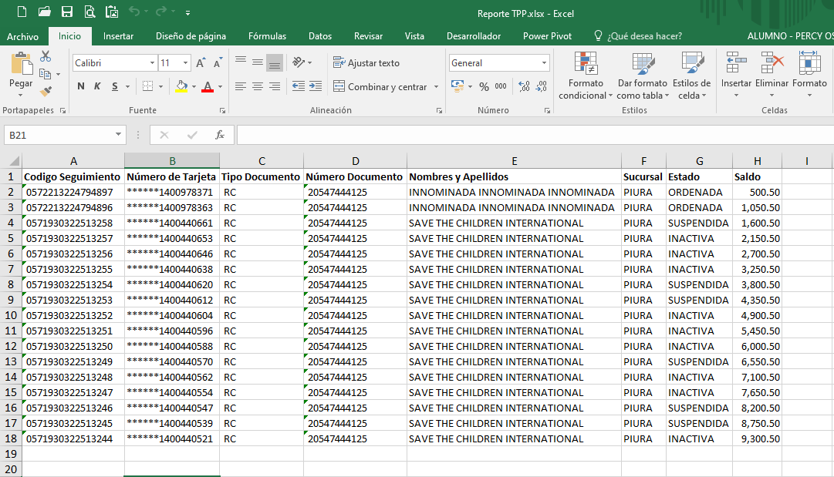

Una vez que se cuente con el archivo procederemos a cargarlo al sistema, mediante la opción “Cargar datos TPP”

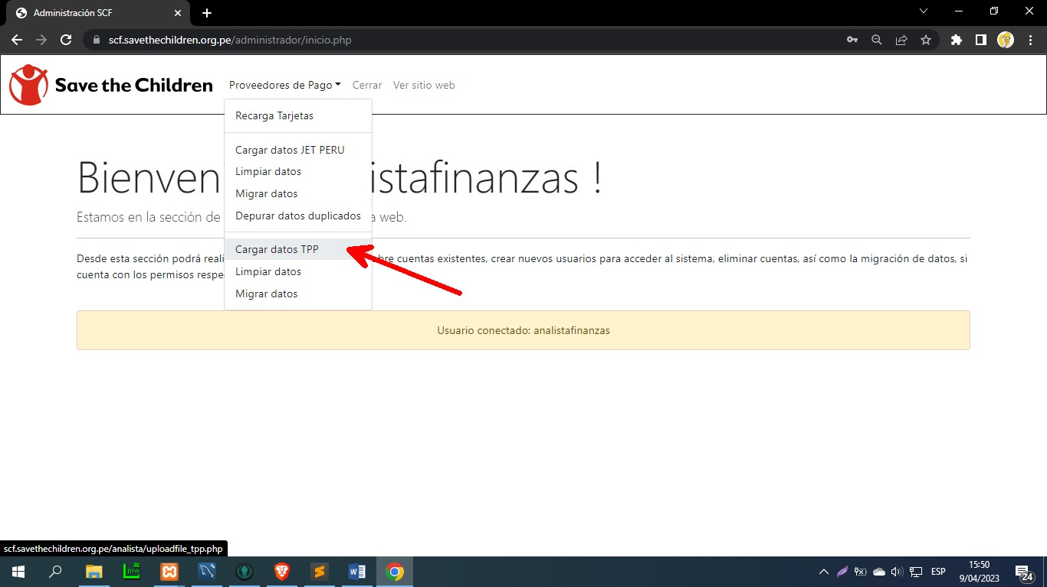

Esta opción nos presentara la siguiente página:

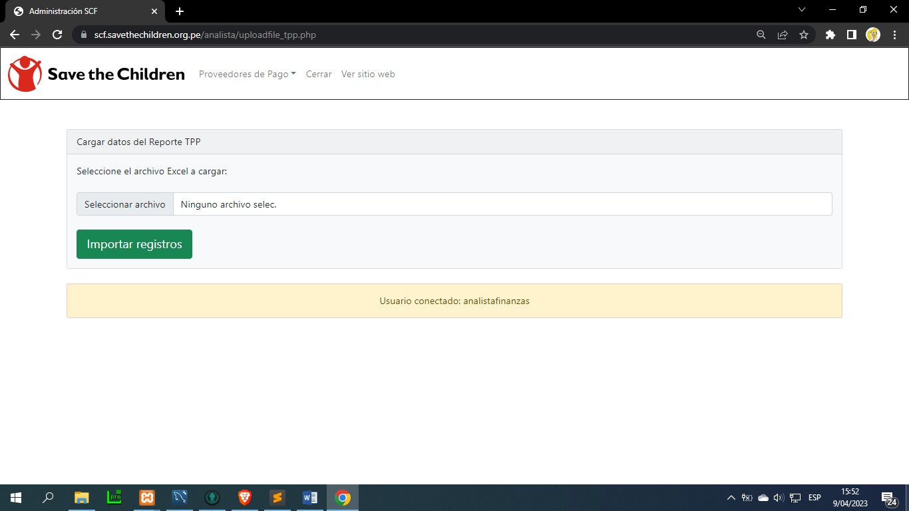

Desde esta pantalla cargaremos el archivo Excel que hemos obtenido previamente, solo debemos pulsar donde dice “Seleccionar archivo” y se abrirá una ventana donde le indicaremos donde se encuentra nuestro archivo y luego pulsaremos sobre el botón “Importar registros”.

### Limpiar datos

Es una buena práctica validar que los datos que estamos cargando al sistema estén libres de cualquier error. Para ello pulsaremos sobre la opción “Limpiar datos”

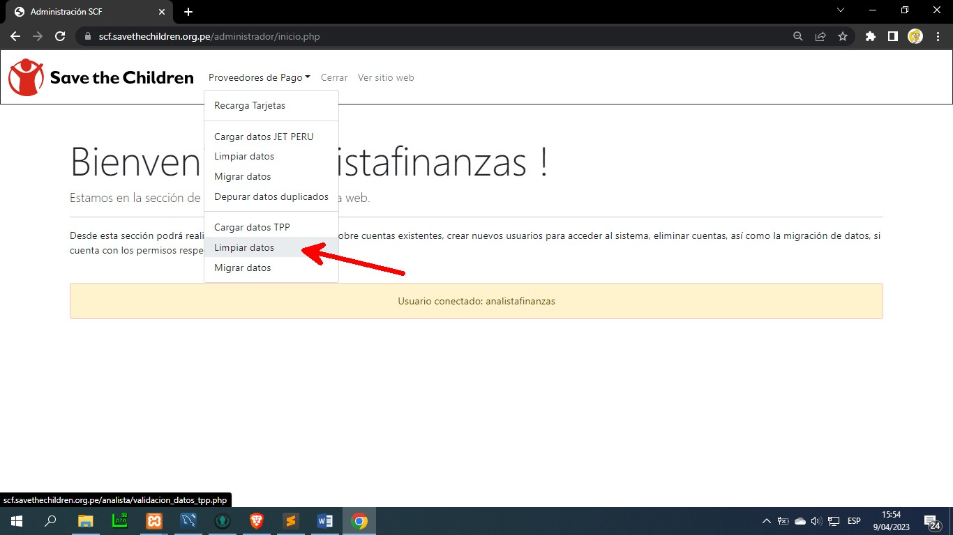

Una vez que se visualice la página solo debemos pulsar sobre el botón “Procesar registros”, tras lo cual el sistema realizara una serie de validaciones corrigiendo cualquier posible error conocido que se detecte en los datos.

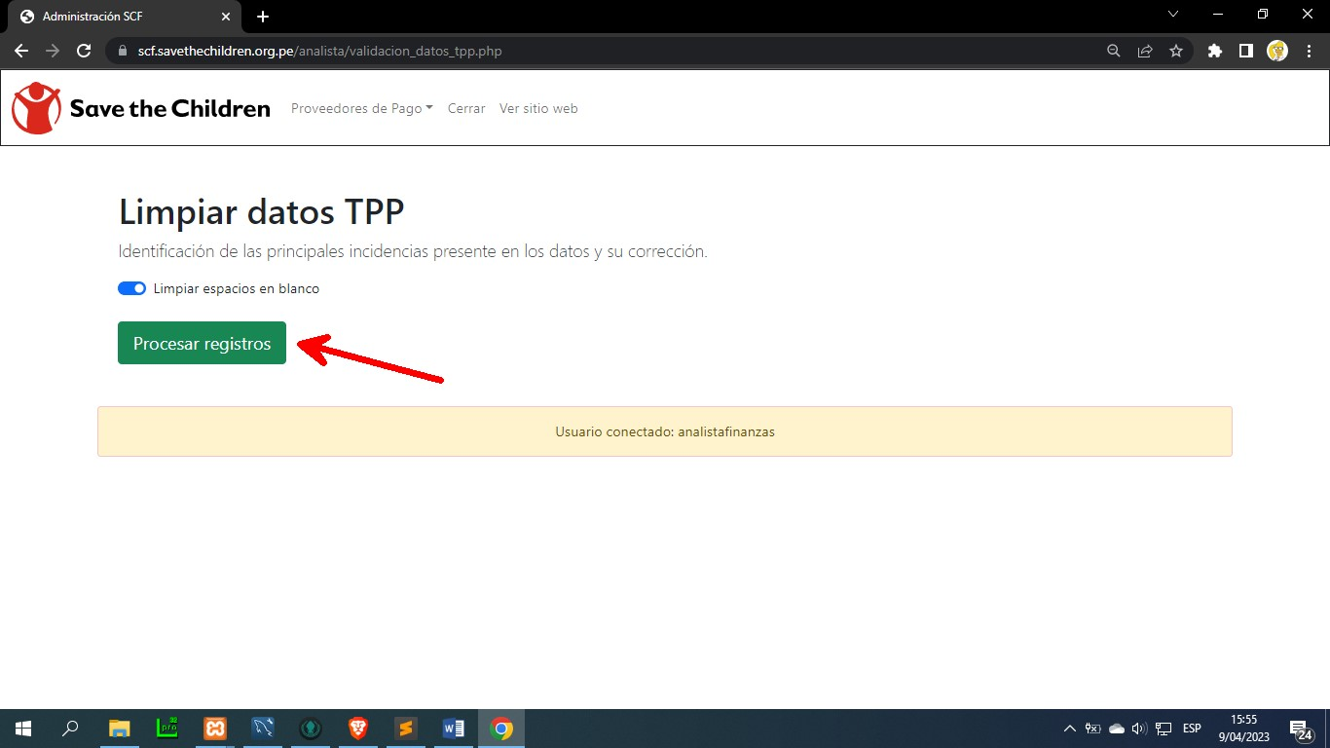

### Migrar datos

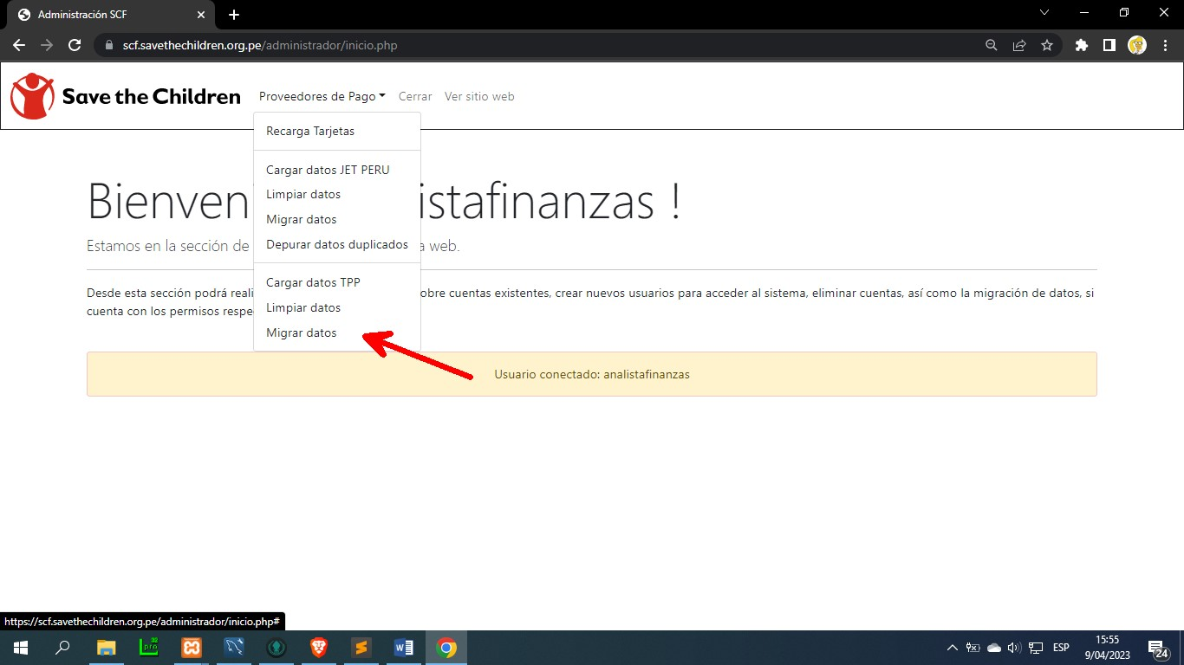

Después de haber realizado la limpieza, debemos ingresar a la opciona “Migrar datos”.

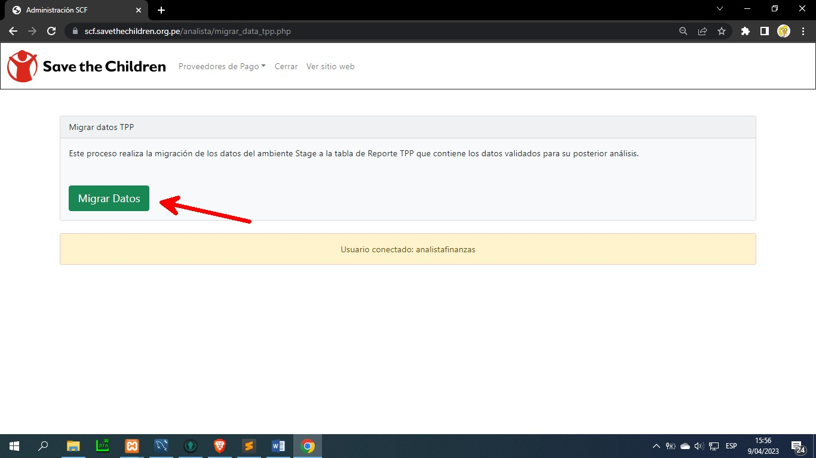

Para migrar los datos depurados al sistema debemos pulsar sobre el botón “Migrar datos”.

# Análisis Financiero (Gerencia)

La ultima opción que revisaremos será la relacionada con el análisis financiero el cual puede ser accedido por los usuarios que pertenecen al rol de gerencia.

El primer paso será ingresar al sistema con un usuario que tenga asignado el **rol de gerencia**, tras lo cual tendremos la siguiente pantalla.

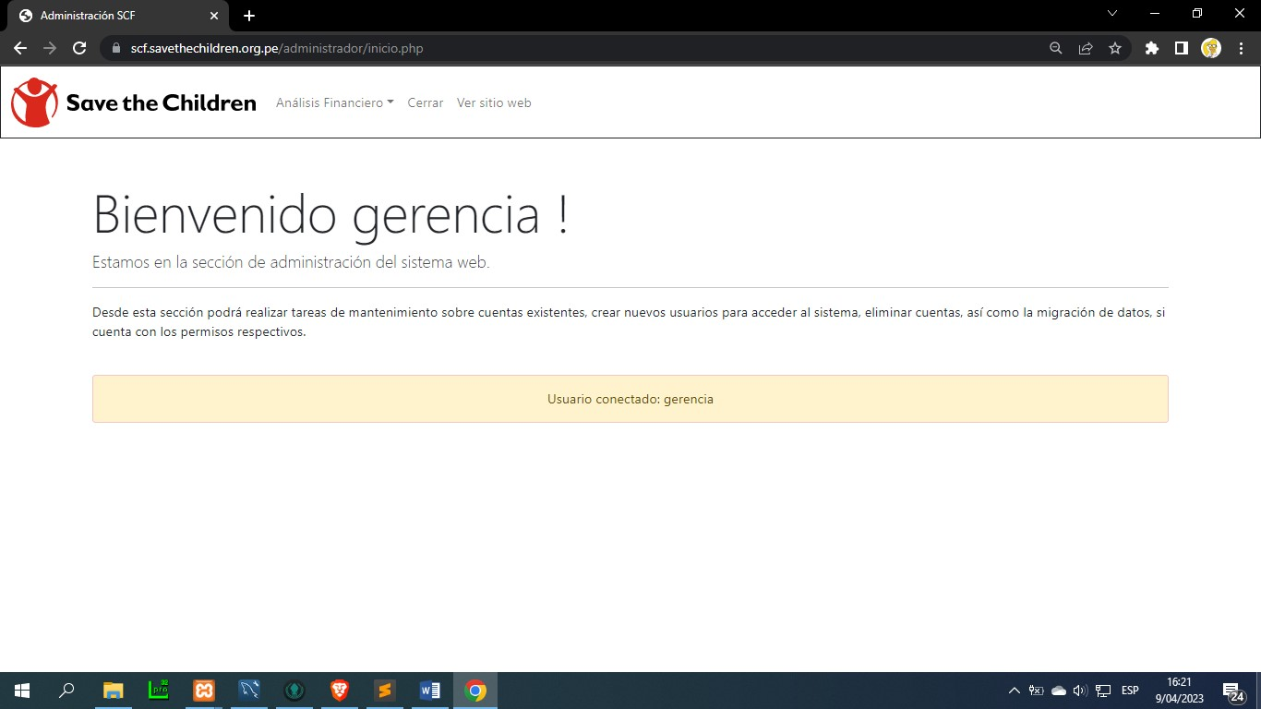

## Maestro de Proyectos

La primera opción que veremos en el menú es “Maestro de Proyectos”.

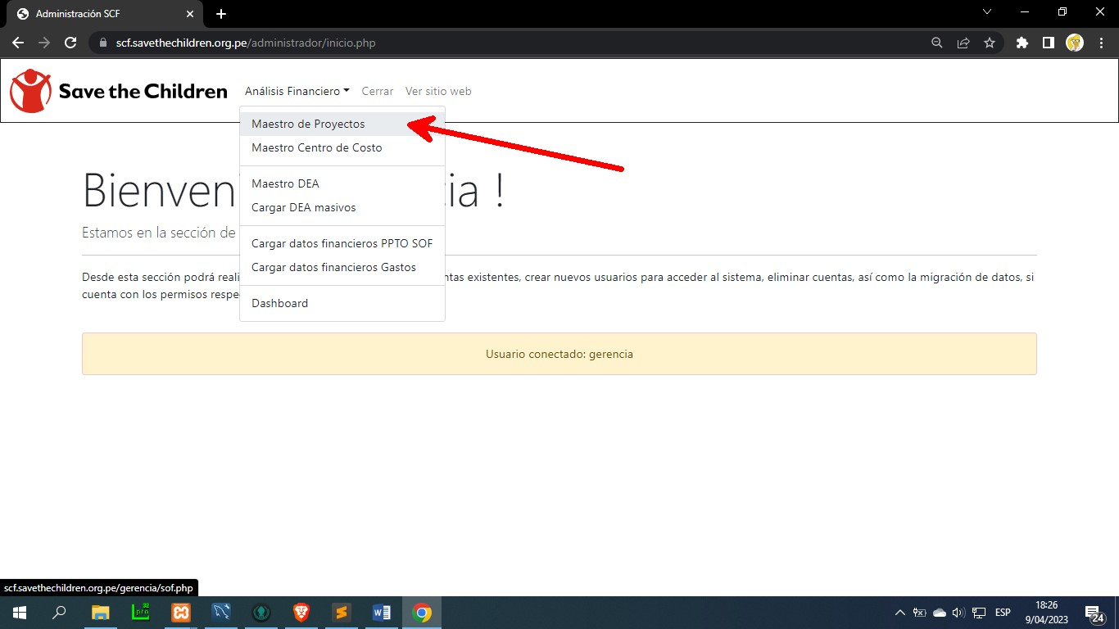

Si ingresamos a la opción el sistema nos mostrara la siguiente pantalla:

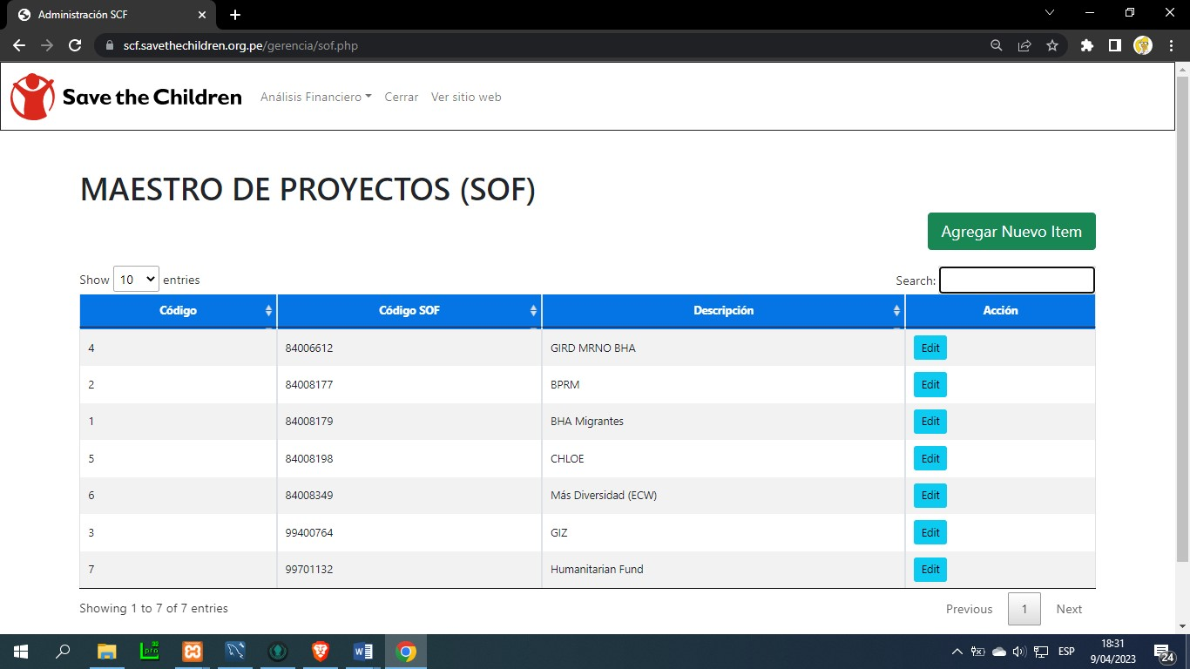

1. En esta matriz podremos ver los principales datos de todos los proyectos los cuales están disponibles para su actualización.
2. Si queremos buscar un proyecto lo primero que debemos hacer es filtrar la información, para ello digitaremos el dato en el campo “Search” situado en la parte superior derecha de la matriz.
3. La información se filtrará en base a cualquier dato que digitemos en este campo, tal como se ve a continuación.

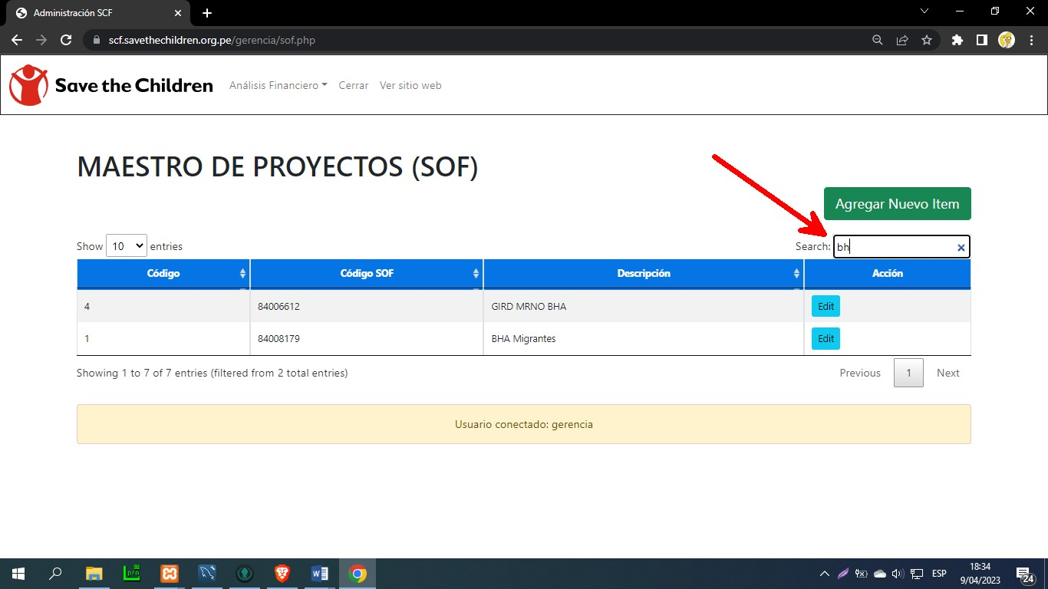

Si lo que deseamos es editar un valor existen, solo debemos pulsar sobre el botón “Edit” en cualquier de los registros disponibles en la matriz, tras lo cual se mostrara una ventana con el dato listo para su edición. Una vez que hemos actualizado el valor, pulsaremos sobre el botón “Actualizar” para grabar los cambios.

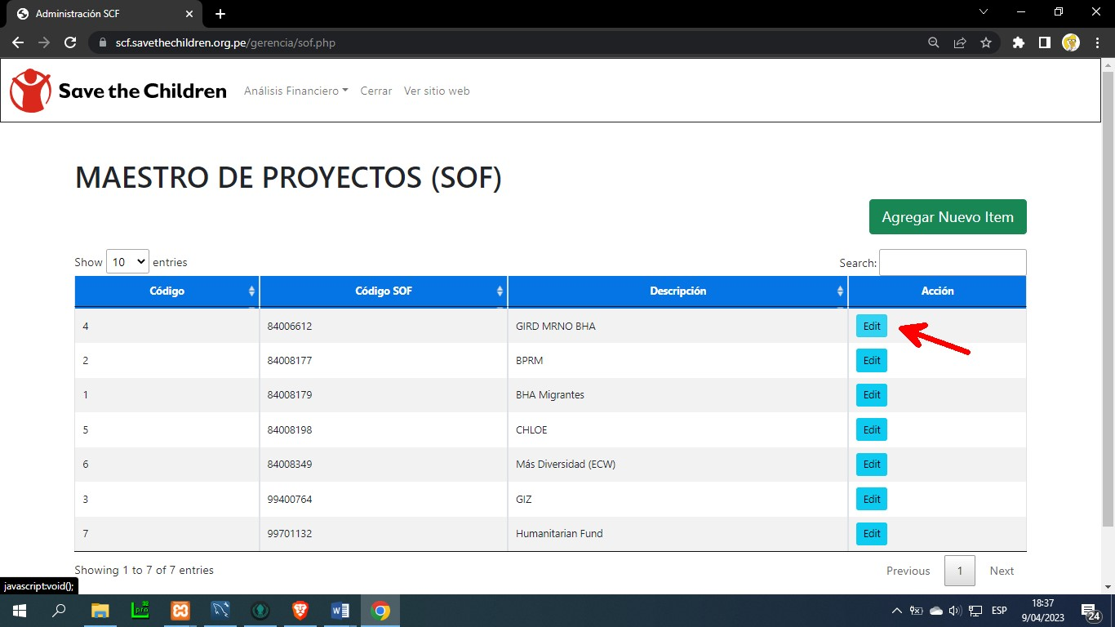

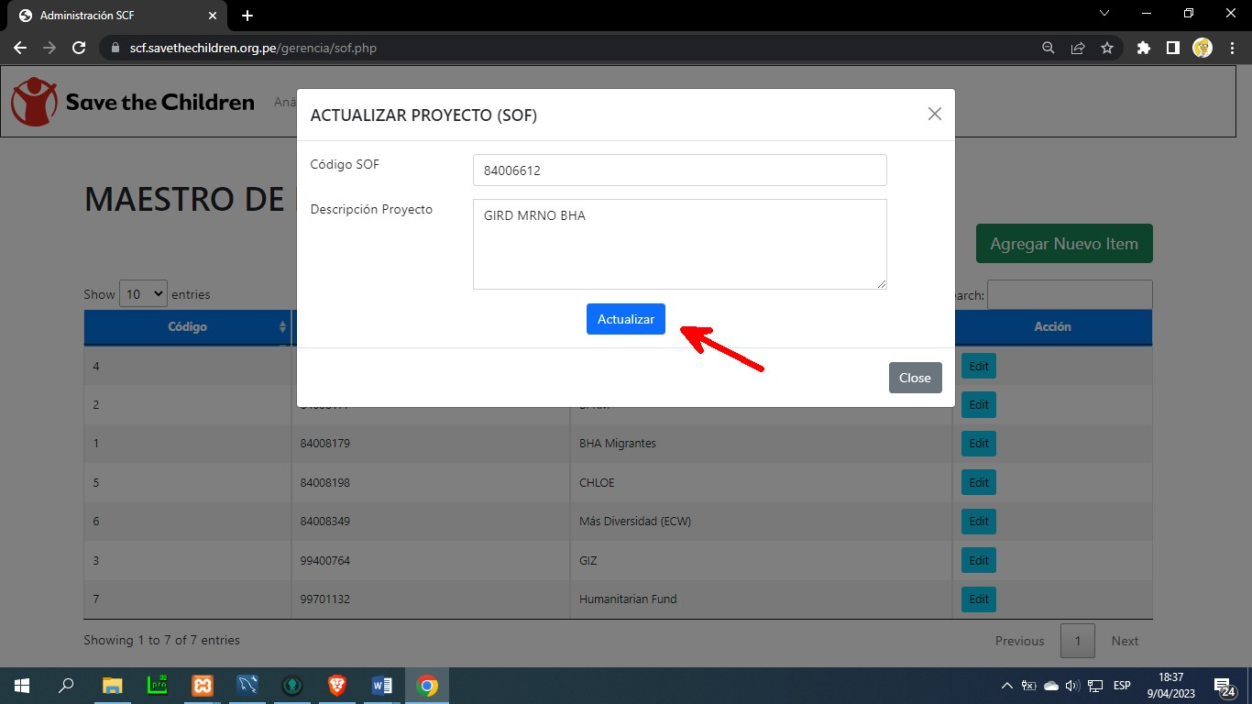

Si lo que queremos es crear un nuevo proyecto, pulsaremos sobre el botón “Agregar Nuevo Item” y a continuación digitaremos el código SOF correspondiente al proyecto que estamos ingresando, así como su descripción o nombre, para finalmente pulsar sobre el botón “Grabar” para guardar el nuevo registro.

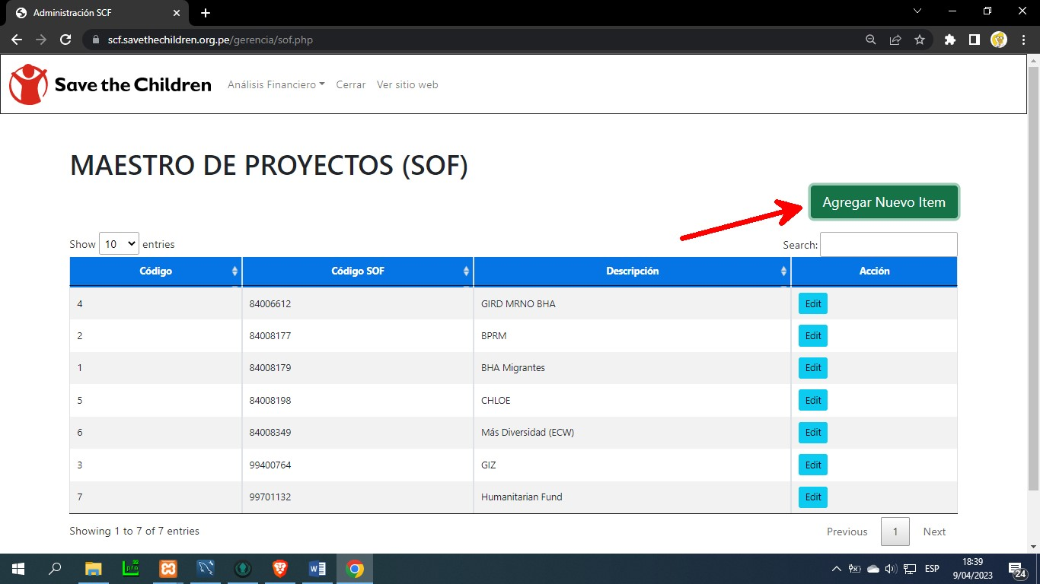

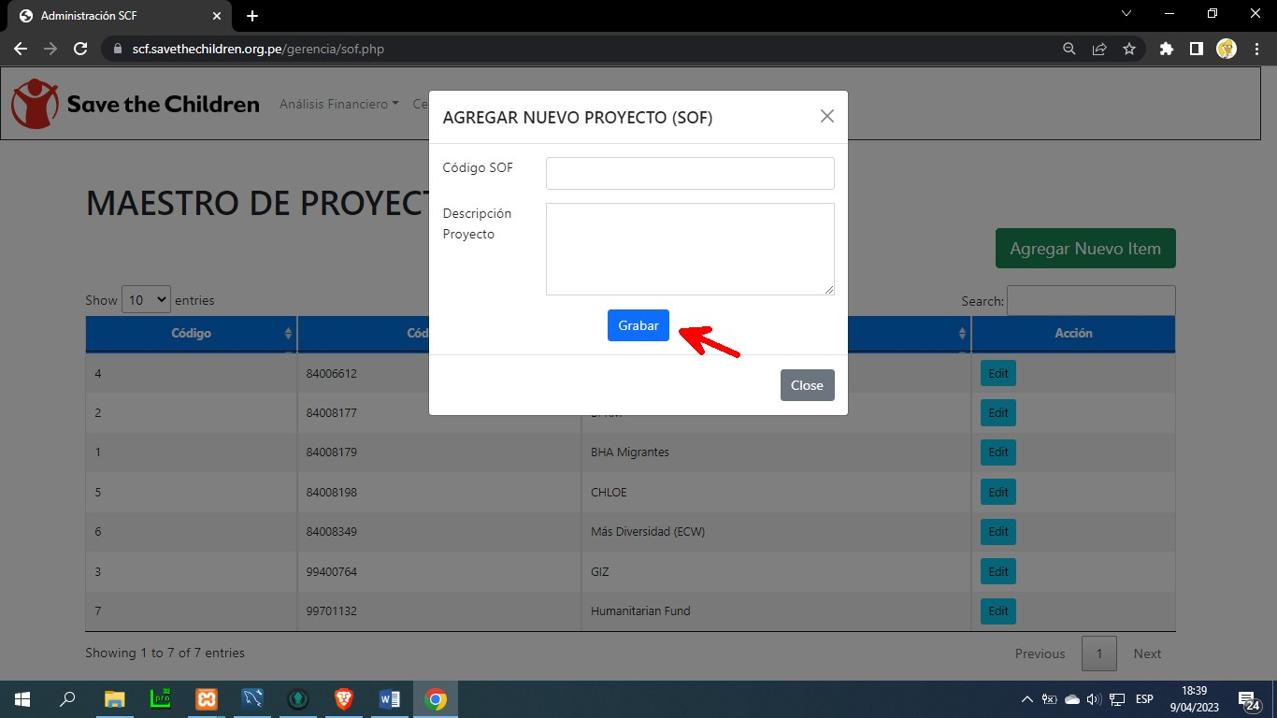

## Maestro Centro de Costo

Otra opción que tenemos disponibles es el “Maestro Centro de Costo”, el cual tiene el mismo comportamiento que el “Maestro de Proyectos”.

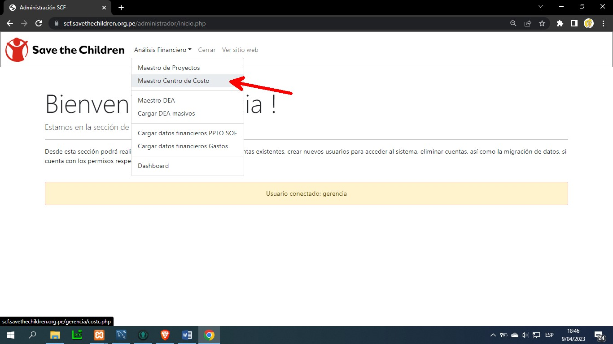

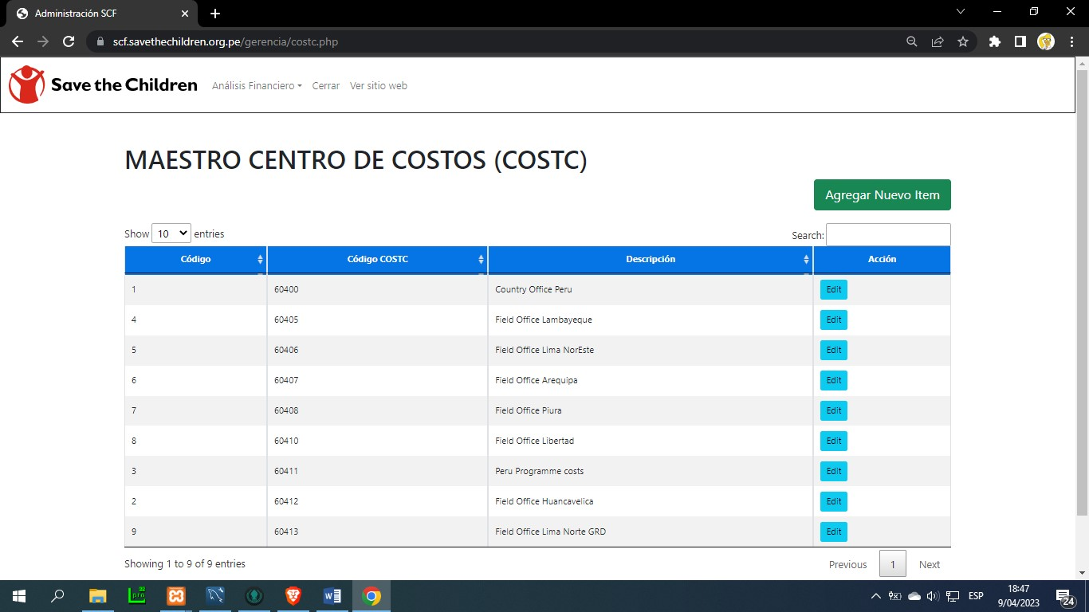

Desde esta página vamos a poder editar los registros existentes mediante el botón “Edit” y al mismo tiempo podremos insertar nuevos centros de costos desde el botón “Agregar Nuevo Item”.

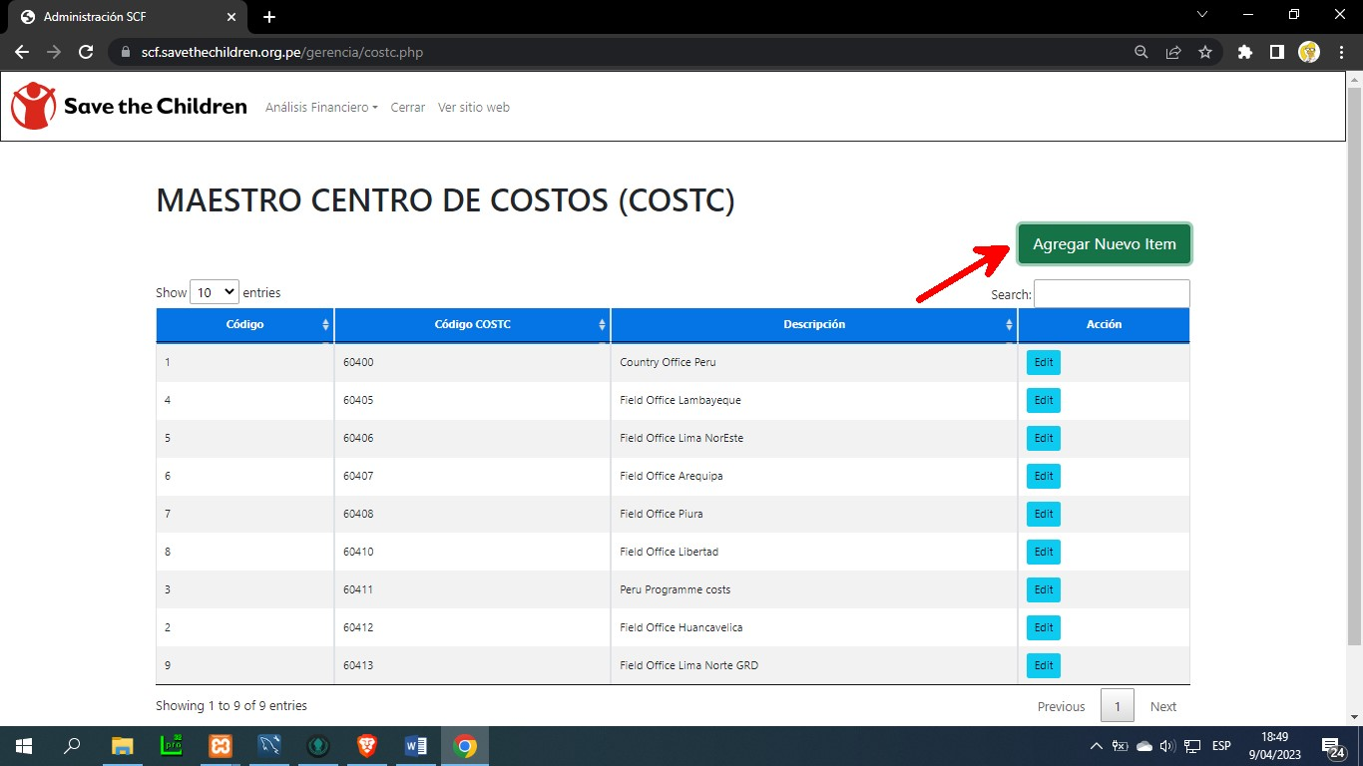

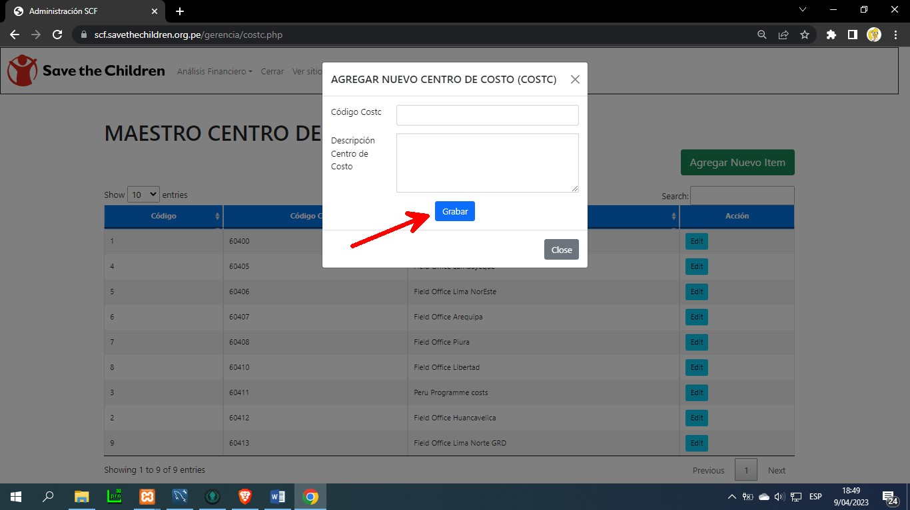

## Maestro DEA

Tenemos un tercer maestro el cual es el “Maestro DEA”.

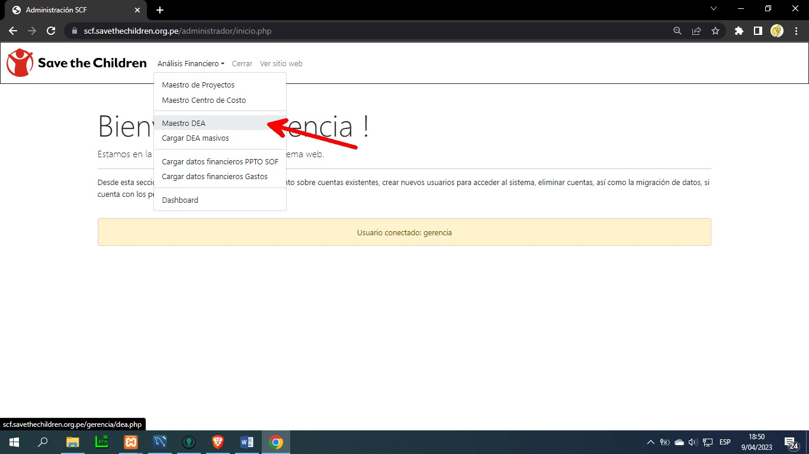

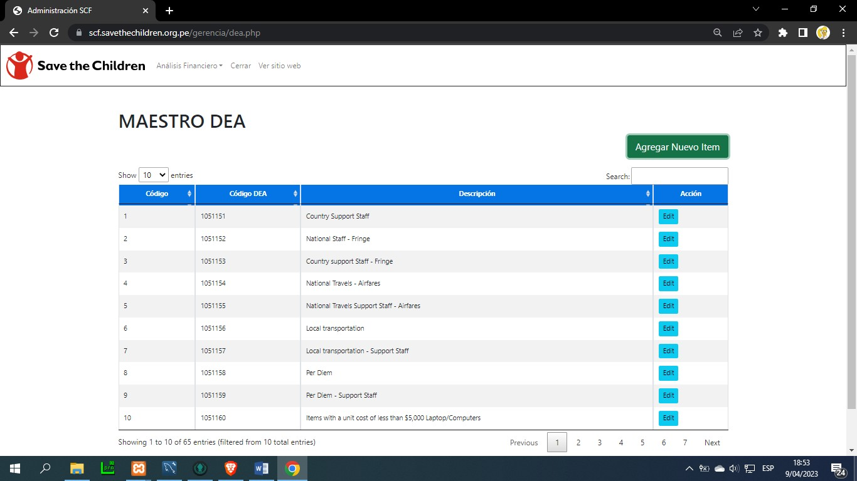

El “Maestro DEA” nos permite consultar las diferentes actividades DEAs existentes en el sistema, las cuales pueden editarse pulsando en el botón “Edit” y si tenemos la necesidad de crear nuevas actividades, el registro del mismo lo haremos pulsando el botón “Agregar Nuevo Item”.

También podremos filtrar los datos escribiendo un valor en el campo “Search”.

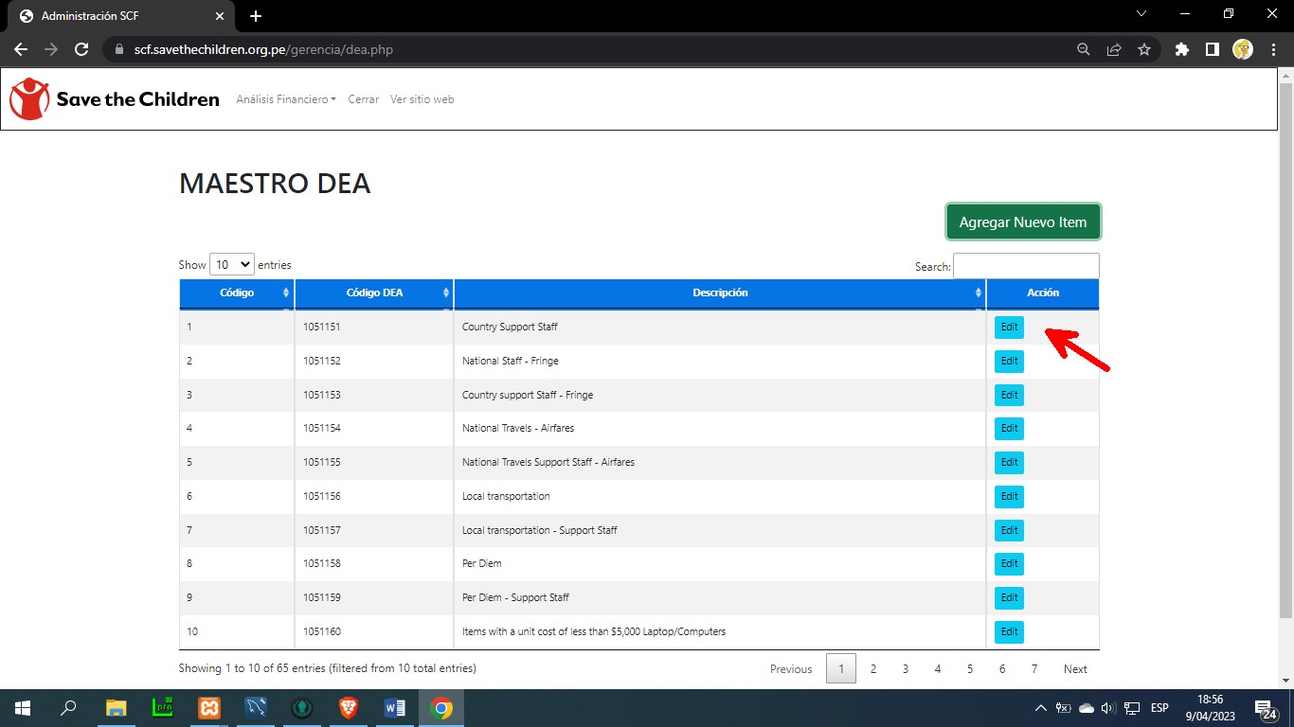

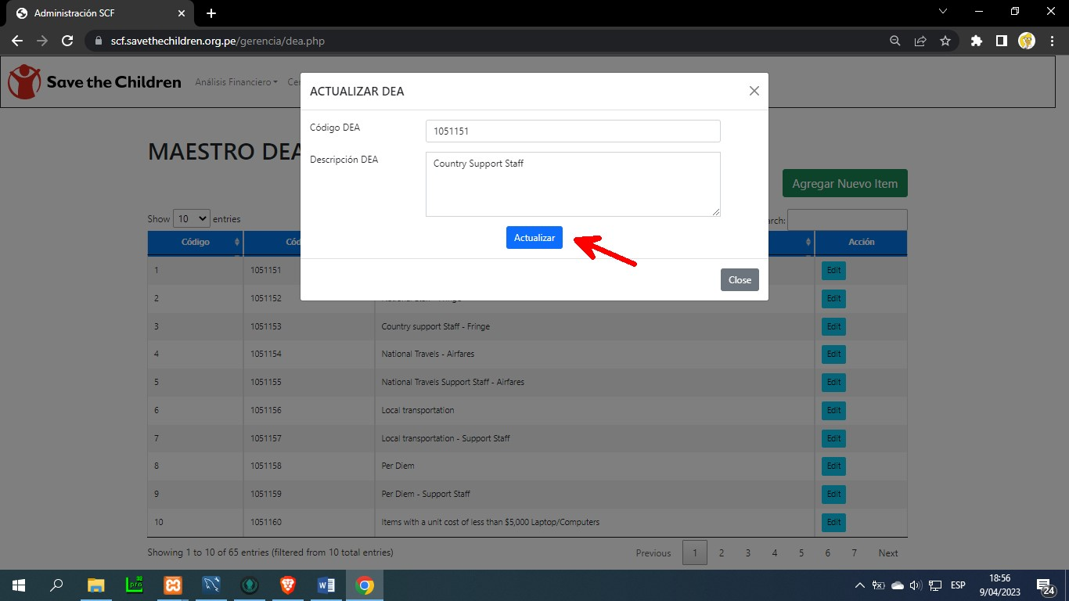

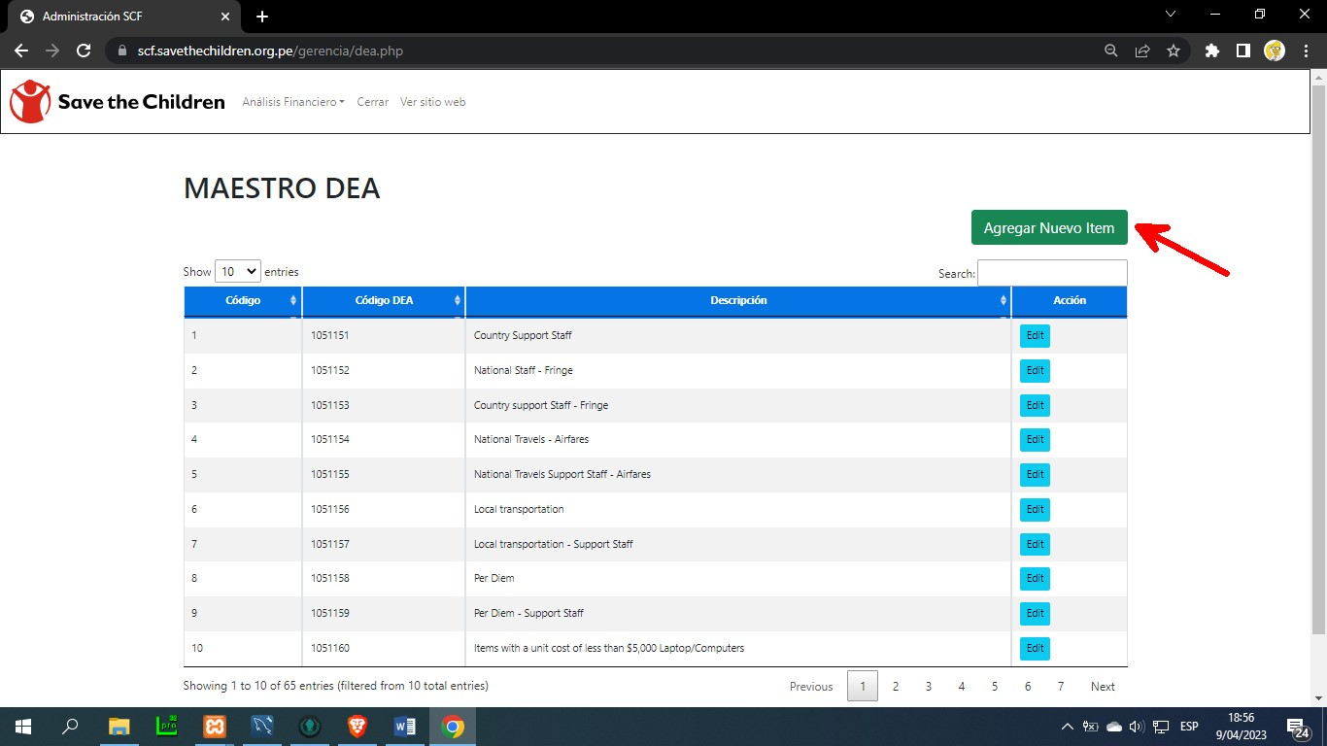

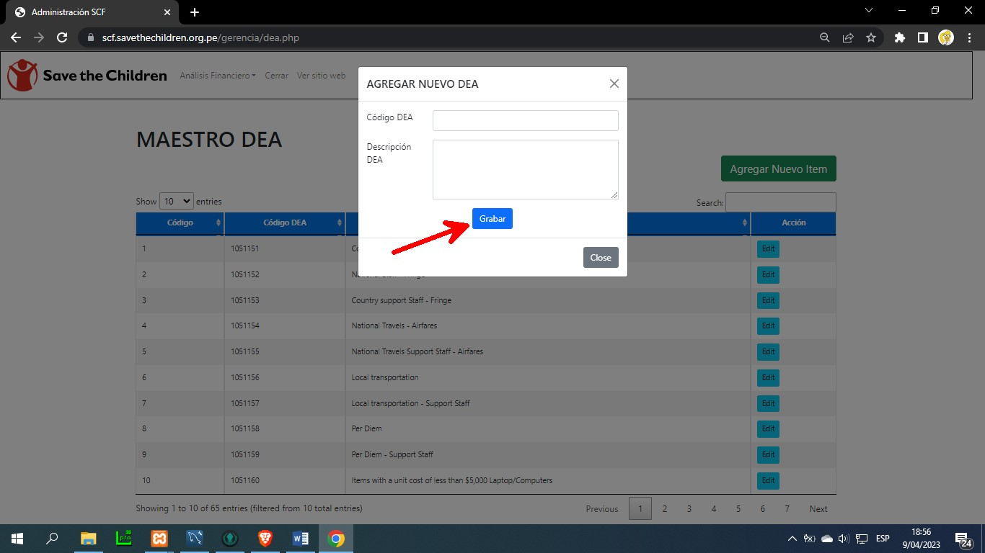

Este proceso nos permite crear nuevas actividades (DEAs) uno a la vez, pero si queremos ingresar varios DEAs de manera masiva lo haremos desde la opción “Cargar DEA masivos”.

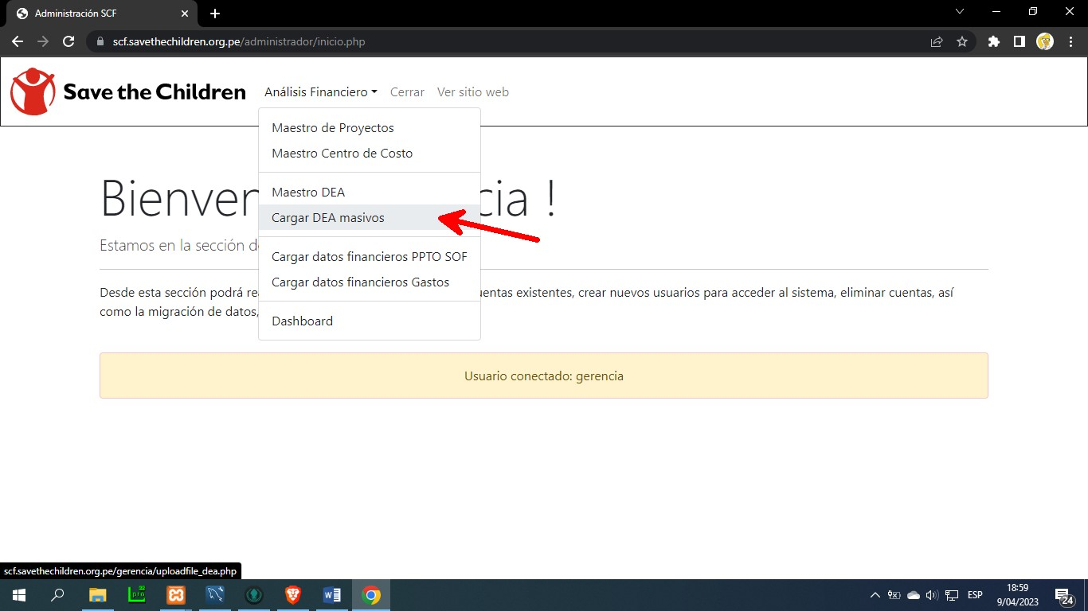

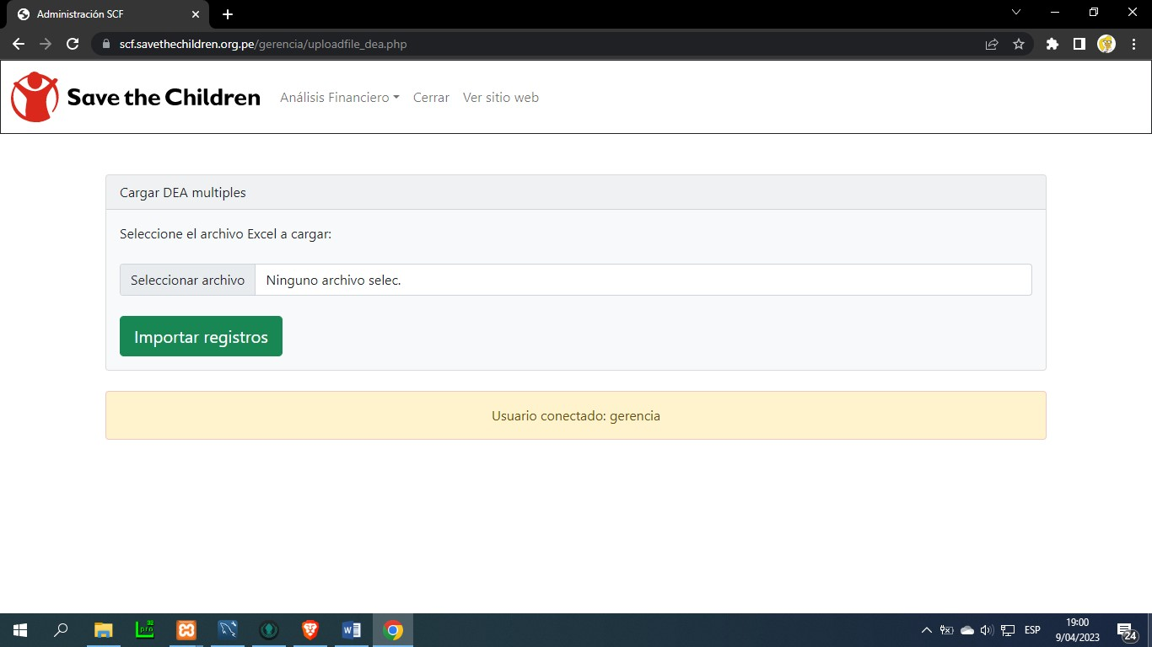

Esta pantalla nos permitirá seleccionar un archivo Excel con los múltiples DEAs que deseamos cargar al sistema, pero debemos recordar que dicho Excel debe tener la siguiente estructura, 2 columnas, en la primera aparecerá los códigos DEA y en la segunda columna la descripción.

Algo importante de mencionar es que la primera fila debe contener los nombres de las columnas o variables y a partir de la segunda fila las actividades, tal como se muestra en la siguiente imagen.

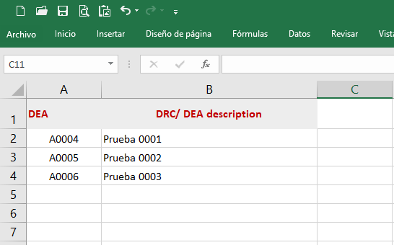

## Cargar datos presupuesto

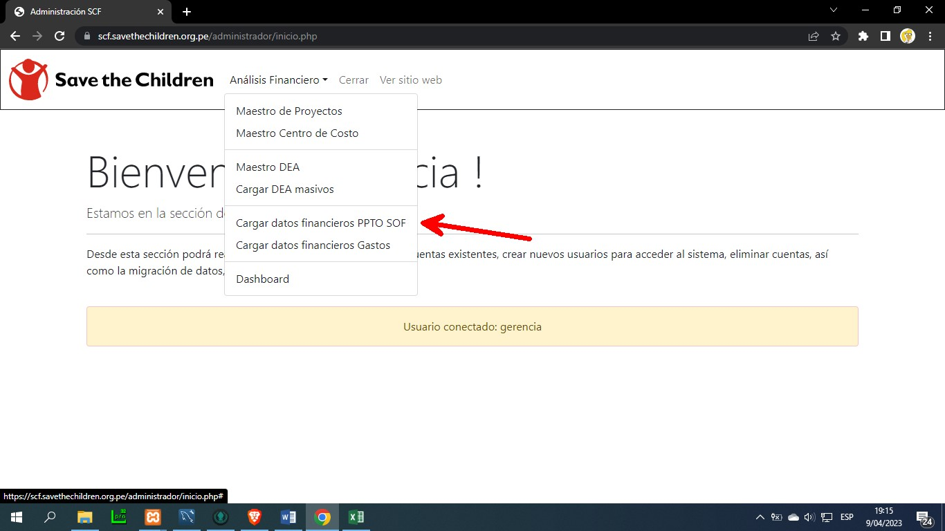

Antes de proceder a cargar la información de los presupuestos correspondiente a los diversos proyectos en el sistema, debemos preparar el archivo para que cumpla con el formato que el sistema requiere.

1. Lo primero que debemos hacer es crear una carpeta en nuestra unidad C:/ llamada “BD_GastosDEA”, tal como se ve en la siguiente imagen.

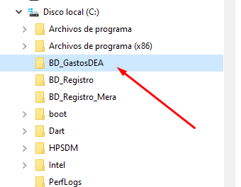

1. Acto seguido, guardaremos en esta carpeta el archivo que contiene el presupuesto y los gastos, al cual llamaremos Faseo.xlsx

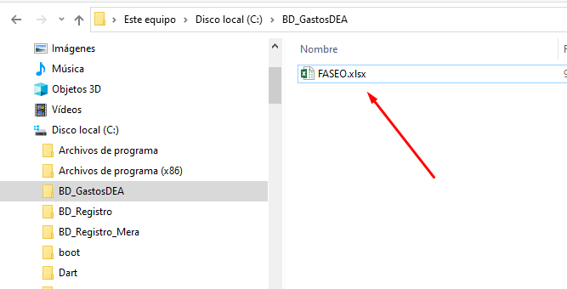

1. La hoja que contiene la información de los presupuestos para cada proyecto debe llamarse “Detalle gasto” y la hoja que contiene el registro de los movimientos (gastos) debe llamarse “Transacciones”, tal como se muestra en la siguiente imagen.

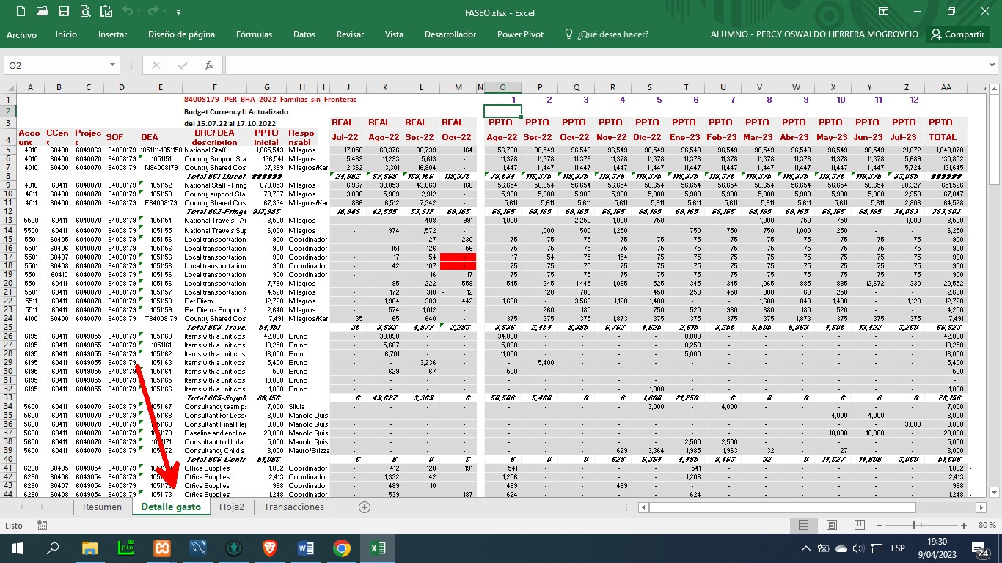

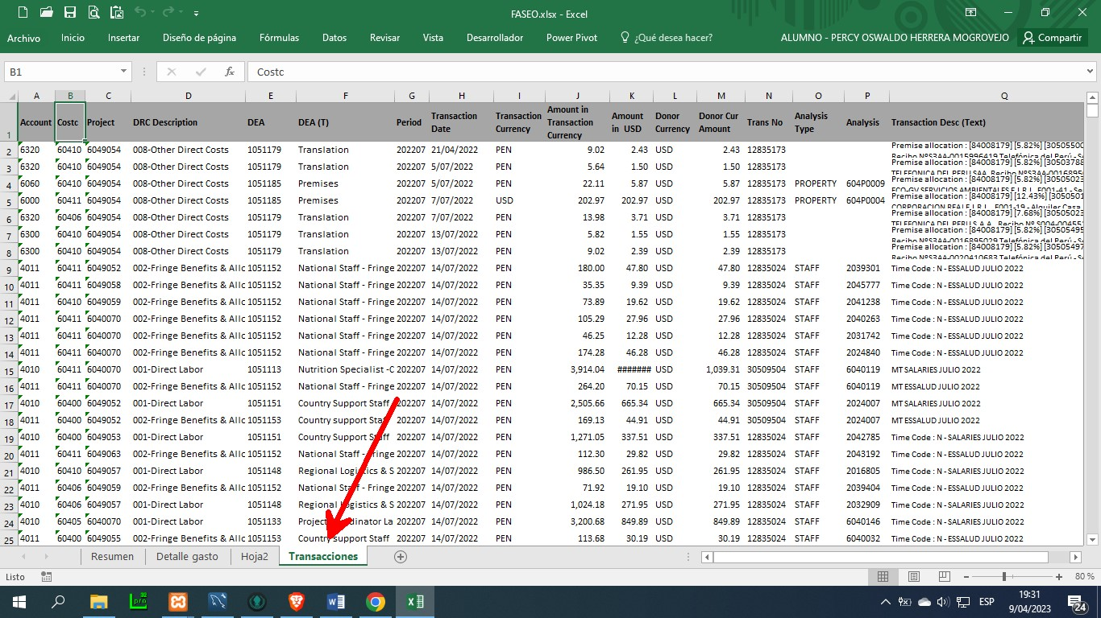

1. Es muy importante que el formato de la hoja “Detalle Gasto” así como el de “Transacciones” cuenten con el mismo esquema del archivo modelo que se comparte en el siguiente link. Si por algún motivo difiere en algunas columnas, se debe completar para que queden iguales. <https://scf.savethechildren.org.pe/modelos/FASEO.xlsx>

Una vez que hemos terminado de preparar el archivo Faseo según las indicaciones de los pasos anteriores, procederemos a descargar dos archivos:

* Transformacion Gastos DEAs
* Transformacion PPTO DEAs

Ambos archivos trabajan con el archivo de Faseo, a partir del cual toman los datos necesarios tanto de los presupuestos como de los gastos para poder cargarlos al sistema.

A continuación, presentamos los links para descargar ambos archivos:

<https://scf.savethechildren.org.pe/modelos/Transformacion%20Gastos%20DEAs.xlsx>

<https://scf.savethechildren.org.pe/modelos/Transformacion%20PPTO%20DEAs.xlsx>

Después que hemos descargado el archivo procedemos a abrirlo. El archivo “Transformacion PPTO DEAs.xlsx” tiene el siguiente formato:

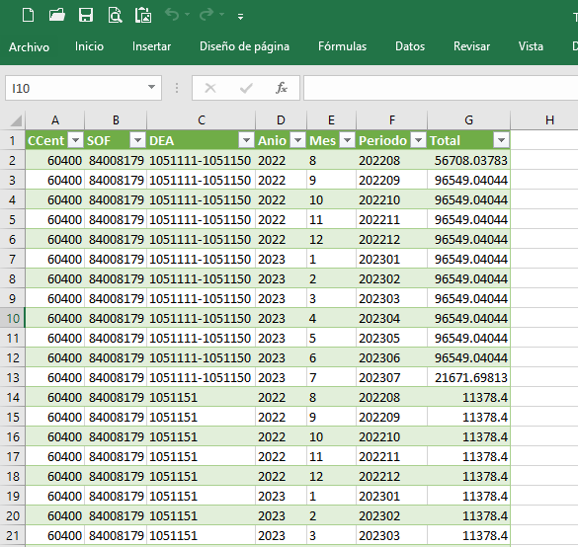

El último paso será actualizar dicho archivo, para ello solo pulsaremos el botón derecho del mouse, buscaremos la opción “Actualizar” y pinchamos en esta opción.

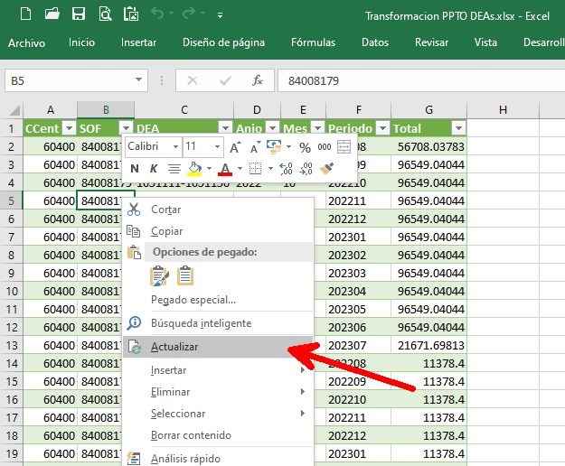

El archivo ya se encuentra actualizado listo para cargarlo al sistema.

Procederemos a realizar el mismo procedimiento para el segundo archivo, “Transformacion Gastos DEAs.xlsx”

El archivo “Transformacion PPTO DEAs” lo cargaremos en la siguiente opción del sistema:

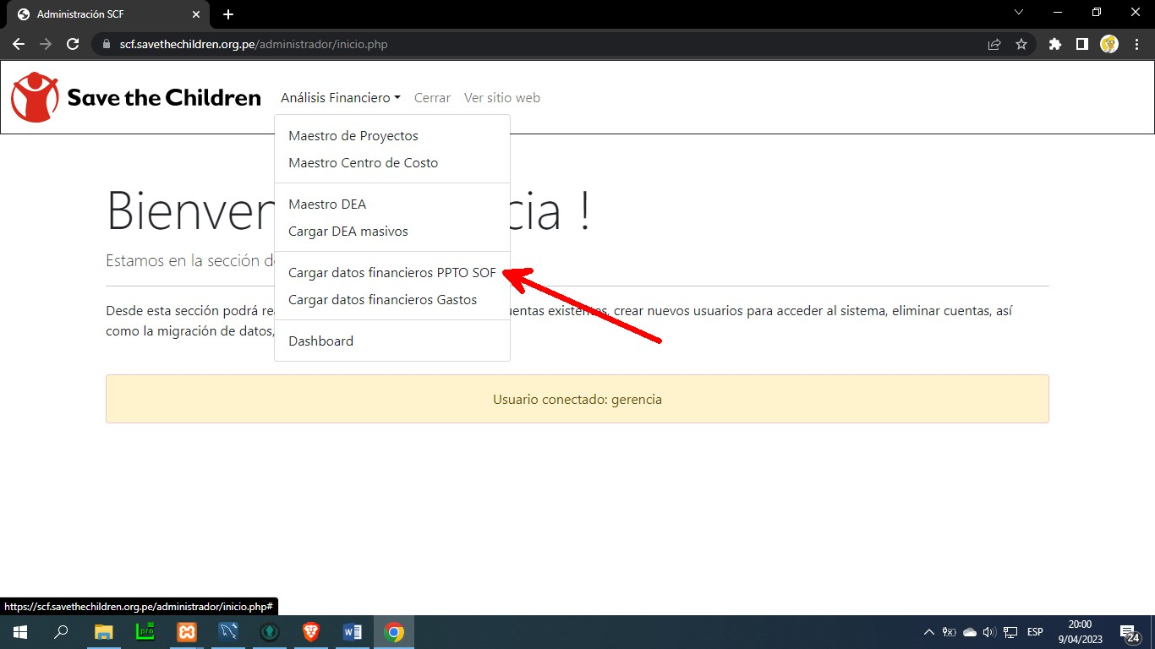

El archivo “Transformacion Gastos DEAs” lo cargaremos en la siguiente opción del sistema:

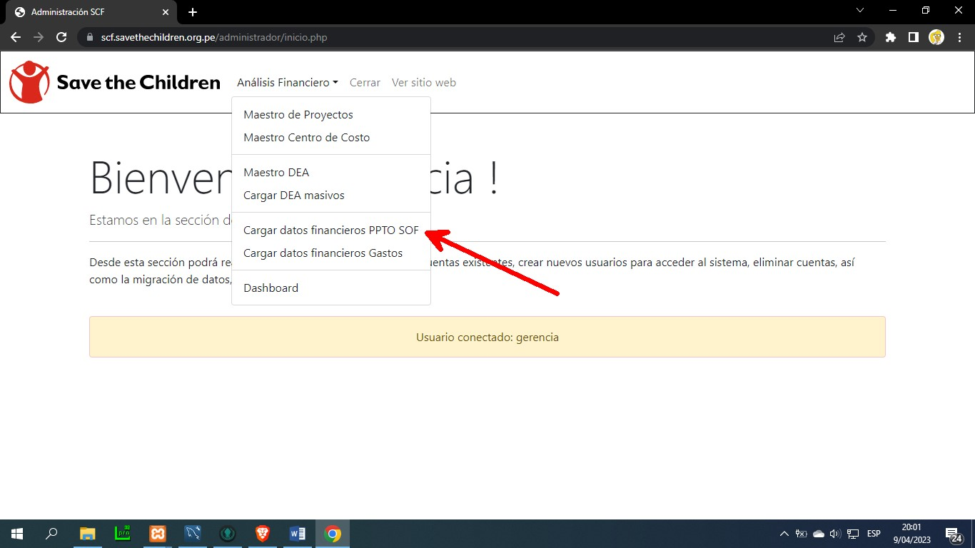

## Dashboard

Para poder consultar la información del dashboard, se debe haber culminado la actualización de los archivos de presupuesto y gastos descritos en los pasos anteriores. Una vez que hemos ingresado a la opción correspondiente se abrirá el dashboard para su respectiva consulta.

